

Mountbatten Brailler Tutor
Användarmanual
Ver. 1.0.0

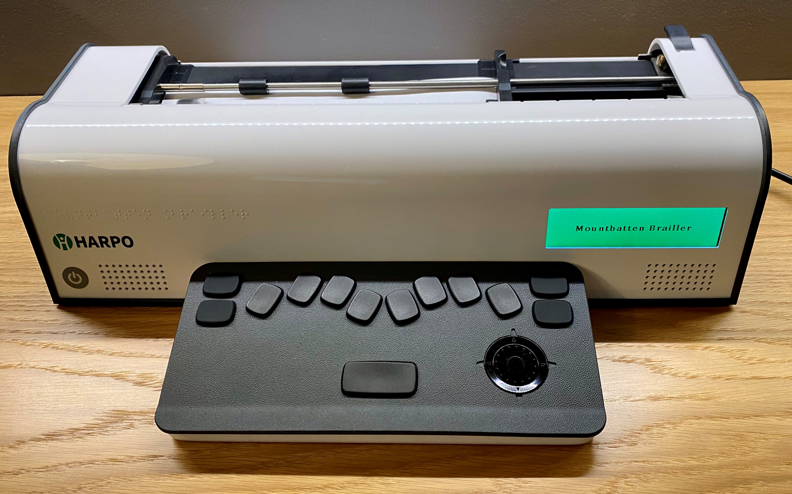

Innehåll
Översikt Mountbatten Brailler Tutor 5
Packa upp din Mountbatten Brailler Tutor 6
Övre locket 7
Ta bort transportlåset 7
Läsplatta 8
Montera bort pappershållaren 8
Trådlösa tangentbordet 9
Beskrivning av Mountbatten Brailler Tutor 10
Mountbatten Brailler Tutor trådlösa tangentbord 10
Tangentbeskrivning och utformning 11
Enhandsläge 11
Använd externt PC-tangentbord 12
Strömadapter och batteri 12
Batteristatus 12
Starta Mountbatten Brailler Tutor 13
Sätta i papper 13
Sätta i papper: Metod 1 13
Sätta i papper: Metod 2 15
Ta ur pappret 15
Talinställningar 16
Volym 16
Punktutskrift 17
Välj papper 17
Utskriftshastighet 17
Använd Mountbatten tangentbordet för att skriva och styra din enhet 18
Använd skärmen vid punktutskift 19
Meny och kommando – hur du använder dem 19
Vanliga kommando 19
Ackordkommando 20
Genomgång Mountbatten Brailler Tutor Meny 21
Arkiv 21
Skärm 21
Språk 21
Sidlayout 21
Formatering 22
Skicka text till Mountbatten 22
Skicka text från Mountbatten 23
Talinställning 24
Skriveko 24
Tangentbord 25
Punktutskift 25
Spel 25
System 26
Spel 27
Tangentmästaren 27
Bokstavstafetten 28
Advancerade funktioner 29
Punkt och tal 29
Talinställning 29
Punktskrift 30
Sidlayout och formatering 30
Kommandon för att skriva ut punktskrift 31
Jobba med punktskriftsfil i minne 32
Diverse kommando 32
Skicka text till/från Mountbatten 33
Använd ett PC (QWERTY) tangentbord 33
Skicka text från Mountbatten 38
Arkiv 41
Kom igång 41
Förflytta dig i en fil 42
Ackordkommando för Redigerare 43
Tangentkommando 44
Menykommandon 44
Avsluta meny och ordbehandlaren 44
Fil 45
Redigera 46
Avsnitt 47
Radera 48
Sök 49
Ange sök- och ersätt-strängar 49
Sök undermeny 50
Sök och Ersätt meny 50
Avbryt sökning 50
Mountbatten Brailler Tutor Anslutningar 51
Ny maskinvara hittad 51
Starta MB-Comm 52
MB-Comm Meny 53
Ta emot och spara en fil från MB 53
Visa fil från MB 53
Skicka fil till MB 53
Skriv ut på MB 53
Chatt 54
Spara innehåll till fil 54
Rensa innehåll 54
Avsluta 54
Enhetsmeny 54
MB Ansluten MB Frånkopplad 54
Skrivare på eller av 55
Mountbattens minneshantering 55
Ansluter till iOS- eller Android-enheter 55
Användare 56
Anslut till Mountbatten 57
Whiteboard 58
Chatten 58
Punktutskrift på Mountbatten Brailler 58
Anslut skrivare 59
Anslut till internet 59
Uppdatera din Mountbatten Brailler Tutor 60
Skapa taktil grafik 61
Tekniska specifikationer 62

Översikt Mountbatten Brailler Tutor

Mountbatten Brailler Tutor har massa funktioner som gör att den är både punktskrivmaskin, punktskrivare, punktanteckningshjälpmedel och kommunikationsverktyg mellan student-lärare eller barn-förälder, men den viktigaste funktionen Mountbatten Brailler Tutor är att lära användare punktskrift och även ge den första kontakten med IT för yngre. Den lär ut nya saker (punktceller, mellanslag, bokstäver, rader, meningar, stucken, sidor, föra över, skriva ut) som inte är praktiskt tillgängligt för gravt synskadade barn.
Den nya versionen av Mountbatten Brailler kallas Tutor, fokus ligger på samspel mellan student-lärare, med fler möjligheter att dela uppgifter, bokningar, textfiler etc.
Att använda denna kommer visa att det finns många flera funktioner som radera och rätta, formatera. För att lära dig mer om dessa funktioner gå till Punktskrift.
Talet ger feedback, hjälper dig att komma ihåg varje nytt tecken som du lärt dig, även hjälper nya punktanvändare att hitta nya tecken. Talet läser ord och meningar även om du skriver in det i punktskrift.
Inbyggda skärmen visar den interna menyn eller vad den som skriver verkligen skriver.
Skärmen hjälper en person som inte kan punktskrift att se vad som är noterat på enheten.

Mountbatten trådlösa tangentbord gör att enheten kan användas av alla, allt från småbarn, flerhandikappade även personer som sitter i rullstol. En annan funktion är för andra handikapp kallat enhandsläge. Du behöver inget extra för att hantera denna med en hand. Man ställer om till enhandsläge enkelt. Med ett enkelt kommando eller genom menyval.
Inuti denna Mountbatten finns ett uppladdningsbart Li-Ion batteri som håller för upp till 30 sidor utskrift eller flera dagar jobb ifall du skriver mindre antal sidor. Batteriet laddas så fort du är ansluten till ström och du kan jobba samtidigt som den laddas.
Du kan använda Mountbatten i Grafikläge för att göra punktmönster eller bilder.
En viktig funktion är möjligheten att spela punkt-inlärningsspel som underlättar med datafärdigheterna. Några spel som t ex Keyboard Master är inbyggda i Mountbatten, andra går att ladda ner från Internet. Kontakta oss för mer spel genom att besöka Mountbatten hemsida, www.mountbattenbrailler.com.
Du kan använda Mountbatten på många språk och många sätt.
För språkstudenter kan detta vara till stor hjälp!
Mountbatten Brailler Tutors ljudnivå är väldigt låg när du skriver ut även på tjockt papper. För att minimera ännu mer kan du skriva i Ordbehandlare, och skriva ut senare; du kan gå tillbaka och göra ändringar, spara dem igen och fortfarande inte skriva ut förrän du är redo. Du kan använda Mountbatten i klassrummet utan att ljudet av punktutskriften stör andra eleverna.

Packa upp din Mountbatten Brailler Tutor

När du öppnar kartongen hittar du Mountbatten packad i en innerkartong med packmaterial.
Den är inlindad i bubbelplast inuti innerkartongen.
Vänligen spar allt packmaterial ifall att du behöver returnera MB till oss för eventuell service. Även om du skickar enheten någonstans, ska den helst vara packad i originalkartong och material.
När du får din Mountbatten och packar upp den, kontrollera att följande saker medföljer:
- Mountbatten Brailler Tutor med övre lock med läsplatta
- Mountbatten trådlösa tangentbord
- Användarmanual
- Strömadapter
Om något saknas kontakta din distributör omedelbart.

Övre locket

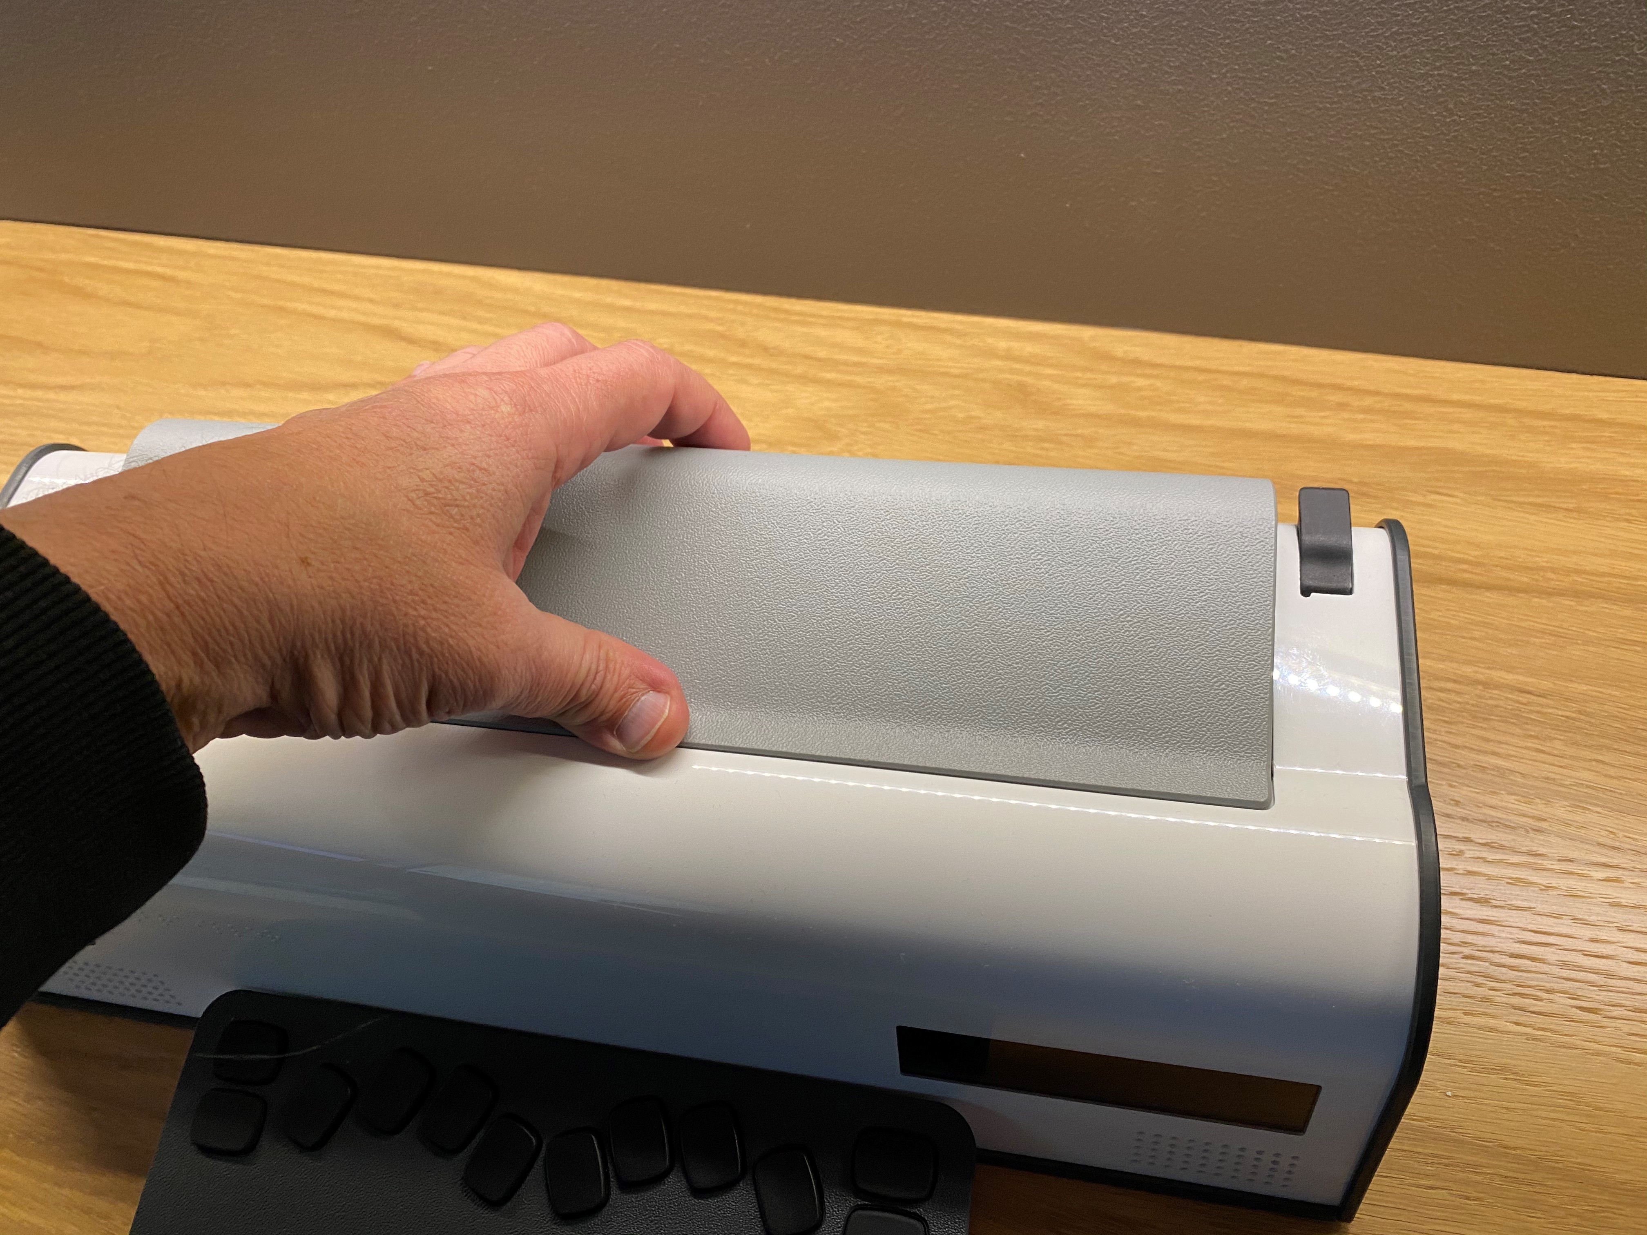
Bild. 1 Ta bort det övre locket på Mountbatten Braille Tutor

Du måste ta bort det övre locket för att kunna använda din Mountbatten Brailler Tutor.
Ta bort över locket genom att sträcka dig över mot baksidan av skrivaren och lyft bakre delen av locket framåt mot dig. Placera locket på en av sidorna. Den lossnar väldigt lätt. Under övre locket sitter läsplattan fast med magneter för att enkelt plockas fram.

Ta bort transportlåset

Starta inte Mountbatten ännu!
Först MÅSTE du ta bort transportlåset annars kan du förstöra din nya Mountbatten.
När du har plockat ut Mountbatten från kartongerna, ställ den framför dig med skärmen mot dig. Om du tagit bort övre locket kommer du nu komma åt arket som det står: REMOVE THIS INSERT. Detta är den övre delen av arket, som dessutom har stöd av kartong på baksidan. De två benen på transportlåset som håller skrivarhuvudet på plats under transport. Skyddsarket med transportskyddet sitter på plats genom matningsrullarna.

Läsplatta

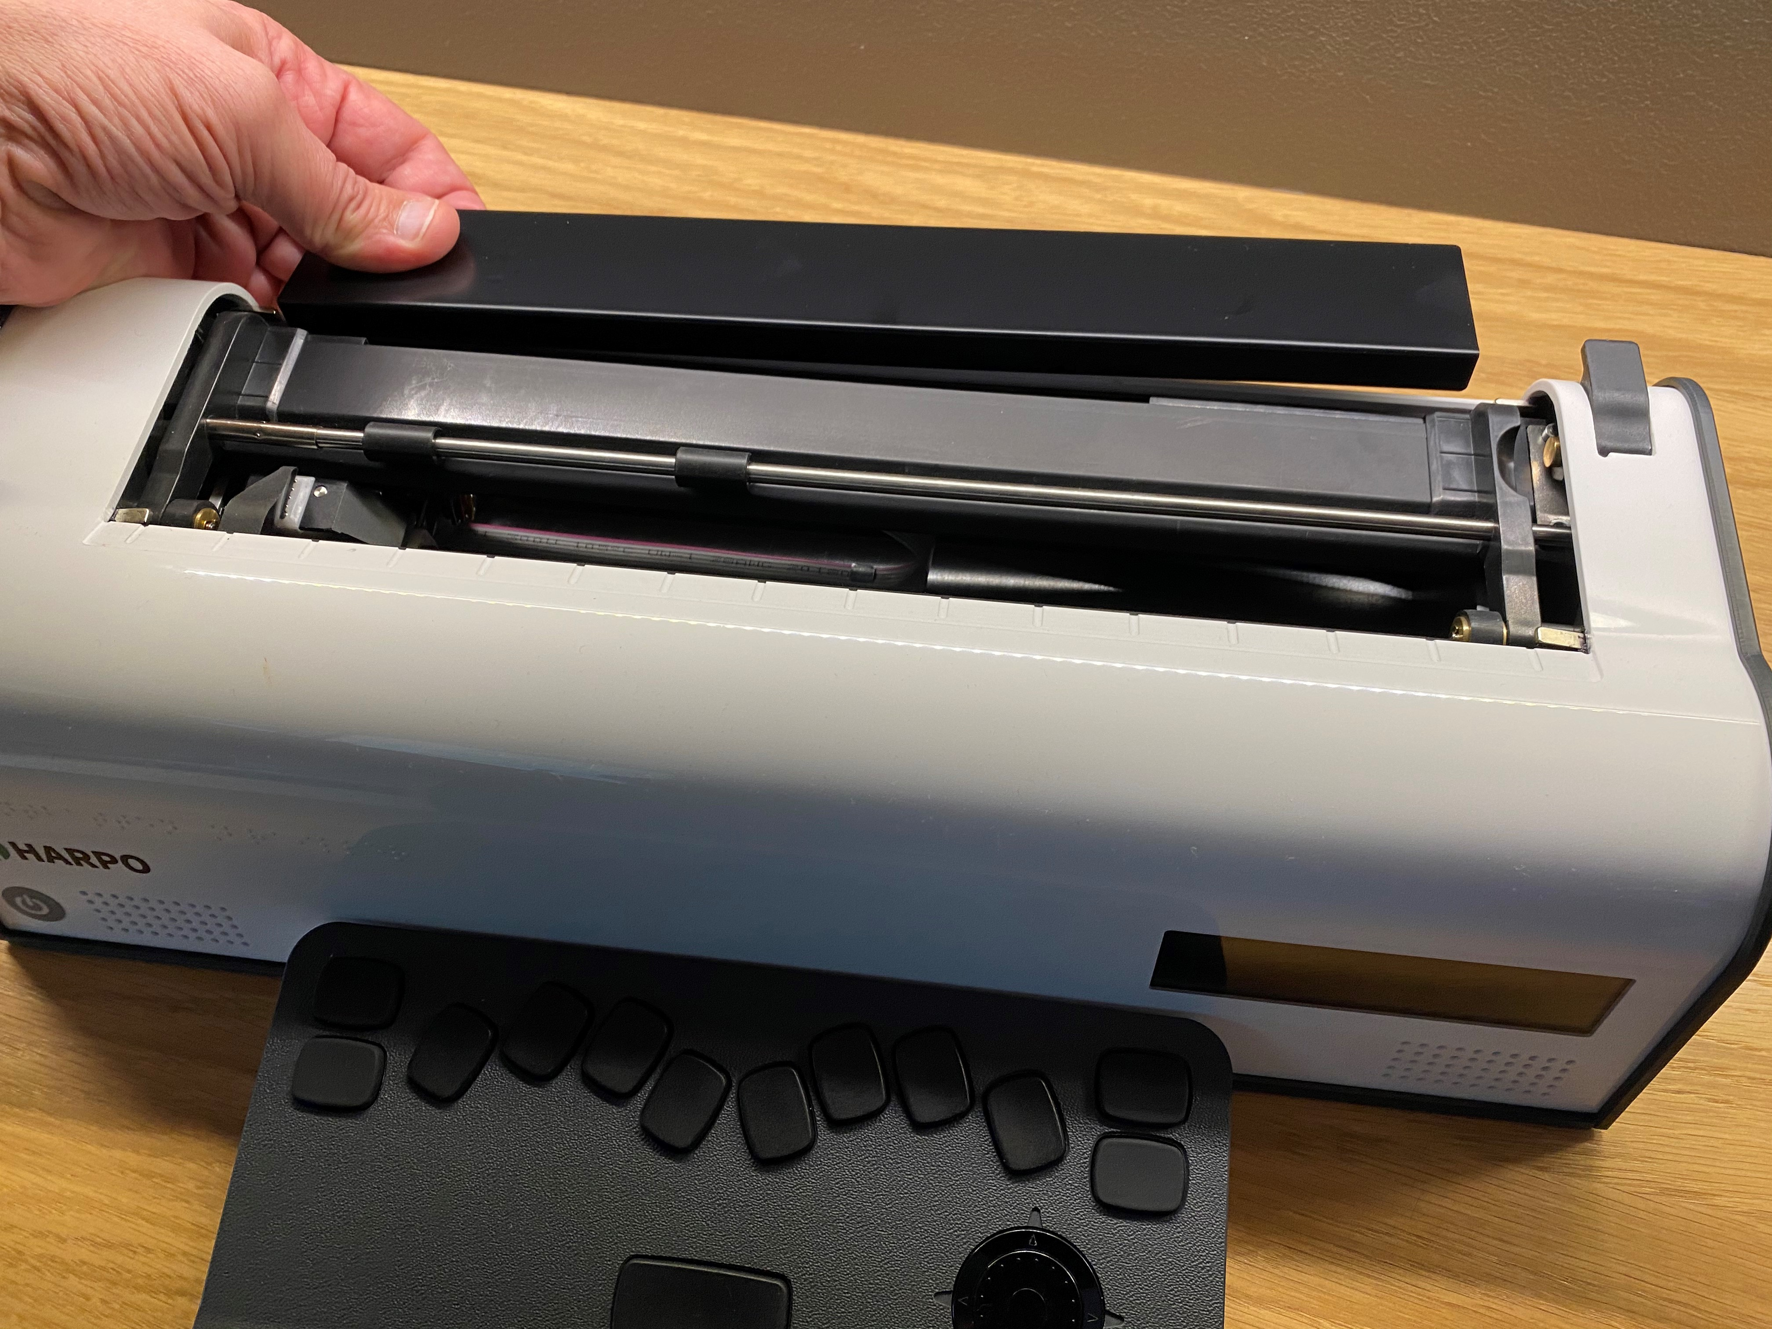
Bild. 2 Montera läsplatta
Läsplattan kan monteras som tillval enligt bilden. Om du vill läsa mer än de tre senaste punktutskrivna raderna måste du montera läsplattan då kan du läsa de sju senaste punktutskrivna raderna. Kom ihåg att om du vill sätta fäst läsplattan under övre locket igen måste du flytta höger marginalen så långt åt höger som det går och endast när pappersregeln som frigör papper är uppfälld. Nu kan du montera övre locket på plats igen om du inte vill bära med dig läsplattan behöver du inte flytta högermarginalen.

Montera bort pappershållaren

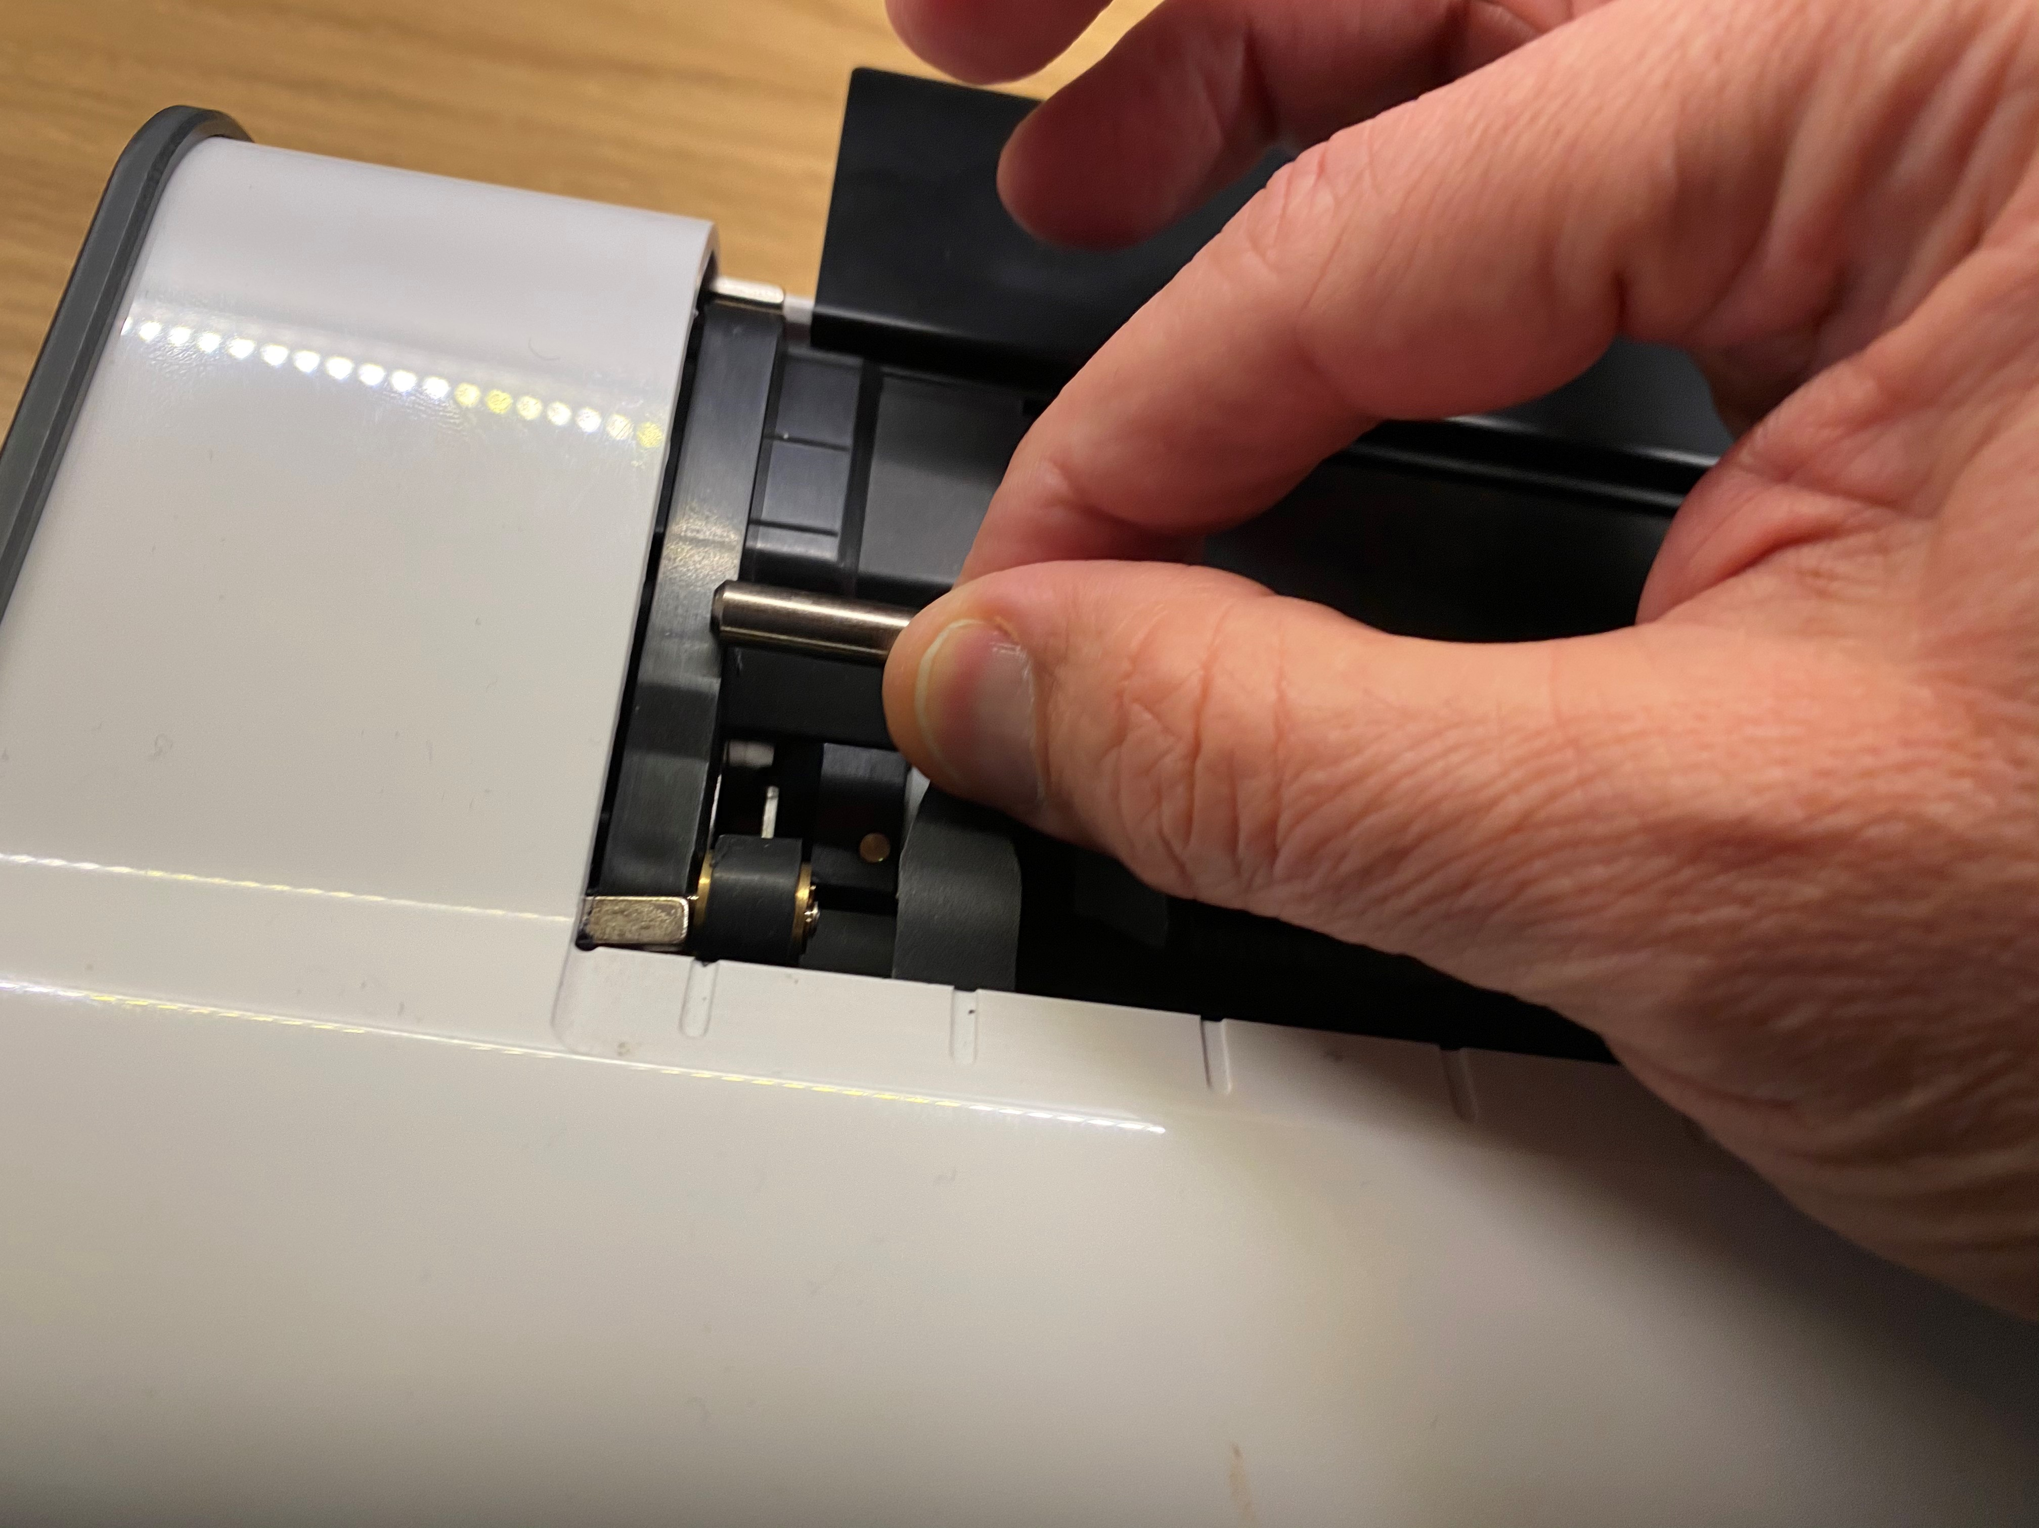
Bild. 3 Montera bort pappershållaren
Pappershållaren behövs endast när Mountbatten ska användas som punktskrivare.
Om du ska använda Mountbatten som en punktskrivmaskin rekommenderar vi att du monterar bort den, om den sitter på plats är det svårare att läsa det senast skrivna punkten.
För att montera bort pappershållaren, först lyft pappersregeln som finns på höger sida. Sedan dra högermarginalguiden så långt till höger som den går. Guiden flyttas inte om man inte lyft upp pappersregeln.
Längst till vänster på pappershållaren sitter en hylsa med en fjäder. Håll i hylsan mellan dina fingrar och tryck den mot högerkanten, vilket gör att den släpper från vänstra sidan. Nu kan du dra pappershållaren åt vänster för att den ska släppa på högersidan hållare. Sedan kan du ta loss pappershållaren helt och förvara på säkert ställe förslagsvis originalkartongen

Trådlösa tangentbordet

Mountbatten trådlösa tangentbordet är packat med enheten i innerkartongen. Det är laddat när det skickades men för bästa prestanda rekommenderar vi att den sätts fast på framsidan att Mountbatten när den är ansluten till ström och ladda i 12 timmar. Enheten kan användas under denna tid men tangentbordet kan sitta kvar i sin hållare tills fulladdat.

Beskrivning av Mountbatten Brailler Tutor

Mountbatten Brailler Tutor består av två delar en huvudenhet och avtagbart trådlöst tangentbord. Huvudenheten är en kompakt enhet med läderhandtag. Den har en på/av knapp på framsidan (nedre vänstra kant), uttag på både vänster och höger kortsida.
Mountbatten Brailler Tutor inkluderar:
På enhetens högra sida:
- Strömuttag – används endast med medföljande nätaggregat
- USB-uttag (för anslutning till PC)
- USB-uttag (för anslutning av externt tangentbord, USB-minnen etc)
- Hörlursuttag
- Flerfunktionsratt
På enhetens vänstra sida:
- USB-uttag (skrivare och andra kringutrustningar)

Mountbatten Brailler Tutor trådlösa tangentbord
Mountbatten Brailler Tutor trådlösa tangentbord är lite annorlunda mot tidigare tangentbord som du har testat. Efter lite träning kommer du både kunna skriva punkt fortare och under längre perioder tack vare det ergonomiskt utformade designen.
Mountbatten Brailler Tutor tangentbord är trådlöst.
Laddas när den är monterad i hållarna på framsidan av Mountbatten Brailler och enheten är ansluten till elnät. Även när enheten inte är ansluten till elnätet kan den laddas om den funktionen är påslagen i menyn.

Om tangentbordet blir helt urladdat måste den placeras i sin hållare på Mountbatten så laddning kan startas. Det tar flera minuter innan man kan börja jobba med tangentbordet om det har varit helt urladdat.

Tangentbeskrivning och utformning

Följande förkortningar av tangenterna kommer används i denna handbok för att beskriva kommandon och ge allmän information.

P1 .. P8 | = | Punktskriftstangent 1..8
Esc | = | Escape (överst till vänster)
TAB | = | Tabb (nedanför Escape)
BS | = | Backsteg (överst till höger)
Ent | = | Enter (nedanför Backsteg)
SP | = | Mellanslag (längre knapp nertill på tangentbordet)
Kommando = rund 4-vägsknapp (i nedre högra hörnet)
För att flytta dig upp och ner på sidan använder du den runda 4-vägsknappen. Som du kan se från ovanstående beskrivning - det finns ingen manuell pappersratt eller hjul i enheten. Du måste använda den elektroniska fyrvägsmanipulatorn eller frigöra pappersarket i maskinen och lyfta pappersregeln uppåt. Efter att ha fällt ner pappersregeln kommer enheten att anta att det är i början av en sida nu.
Dessutom, flerfunktionsratten som du ställer in volymen med ( på enhetens högra sida) om du rör den och samtidigt trycker ner mellanslag kommer pappret flyttas i små steg. Detta underlättar när man ska ställa in pappret korrekt.

Enhandsläge
Enhandsläge är avsett för personer med flera funktionshinder som inte kan använda båda händerna på ett vanligt sätt, att trycka på många tangenter åt gången-det vanligaste sättet att använda punktskriftstangent av Perkins. När det här läget är aktiverat trycker du på blanksteg efter punkterna för varje tecken.
Till exempel: För att skriva bokstaven u behöver du inte trycka på punkterna 1, 3, 6 tillsammans. Du kan trycka på punkttangenterna separat i valfri ordning. Till exempel, tryck på punkt 3 med ett finger, sedan punkt 1 och sedan punkt 6. Tryck sedan på blanksteg för att prägla tecknet.

För att aktivera enhandsläge måste du använda Meny/Tangentbord/Enhandsläge eller ange kommandot {ku}.
Mer information om hur du anger kommandon finns i avsnittet "MENY och KOMMANDONER - Hur du använder dem" nedan.
För att gå ur enhandsläge, för att återgå till standardtangentbordet, kom ihåg att trycka på kommando, punkt 1, punkt 3, mellanslag, punkt 1, punkt 3, punkt 6, mellanslag och Enter.

Använd externt PC-tangentbord
Det externa USB -tangentbordet kan anslutas till en av USB -kontakterna på höger sida av din Mountbatten Brailler Tutor. Det är ett mycket praktiskt verktyg för kommunikation mellan synskadad användare av enheten och personer som inte kan punktskrift.
I en standardinställning kommer tecken på QWERTY -tangentbordet att ge punktskrift på papper. Läs mer om hur du använder PC tangentbord under kaplet hur du använder externt tangentbord

Strömadapter och batteri
Mountbatten har ett internt uppladdningsbart batteri. En universal strömadapter följer med för att anslutas till elnätet, då startas laddning av enheten och samtidigt kan du använda enheten. Då ansluter den på höger sida i det runda kontakten i bakkant.
Du kan inte ladda batteriet för mycket, och om du lämnar enheten permanent på laddning kommer inte detta skada på något sätt, men för att behålla exakt information om laddningsnivån kanske du vill ladda ur batteriet då och då.

Batteristatus
När Mountbatten startas får du information om batteristatusen automatiskt. Du kan också kontrollera manuellt genom att trycka Enter+mellanslag och bokstaven B (Tryck alla 4 tangenterna samtidigt: Enter, Mellanslag, punkt 1 och punkt 2).
Mountbatten berättar batteristatus i procent och om den laddas nu eller inte.

OBS: Orsakerna till ett tomt batteri kan vara
- Batteriet har inte laddats. Anslut till ström i 4- 8 timmar.
- Strömkabeln är trasig
- Det saknas ström i vägguttaget
- Batteriet är skadat och behöver bytas ut (förväntad livslängd 4 år, men efter 2 års användning kan batteriets hälsa försämras och det kan tappa en del av dess kapacitet).

Starta Mountbatten Brailler Tutor
För att starta tryck en kort tryckning på På/Av knapp på framsidan i nedre vänstra härnet: Den startas på några sekunder.
De avancerade funktionerna ( syntetiskt tal, spel, internetanslutning plus några andra funktioner) tar lite längre tid att starta. Du hör “Avancerad Mountbatten Brailler Tutor funktioner är nu tillgängliga” när allting har startar. Detta kan ta 2-3 minuter.
För att stänga av håll in På/Av-knappen i 5 sekunder. Först hör du hej då sedan lite pip som informerar att du ska hålla in knappen lite till.
I händelse av problem med att stoppa ett av de interna systemen kommer strömhanteringsenheten inuti Mountbatten att tvingas stängas av. Om du behöver stänga av systemet manuellt, håll på/av-knappen intryckt i 10 sekunder. Det rekommenderas inte att använda detta sätt att stänga av eftersom vissa interna system kommer att tvingas av utan att kunna spara all aktuell data. I extrema fall kan det orsaka systemfel vid ett av framtida försök att slå på den.
För att återställa Mountbatten
Om du tror att inställningarna av misstag är inställda och du inte vet hur du återställer dem till det normala, är det lämpligt att gå till System -menyn och välja "Återställ alla inställningar". Detta kommer att återställa den senast sparade konfigurationen (det är bra att spara en som passar dina behov och fungerar bra för din typ av arbete).
Om detta inte fungerar för dig finns det två enkla metoder för att återställa din Mountbatten Brailler:
- Mjuk återställning - om din enhet inte svarar men du vill behålla alla inställningar och bara starta om maskinen, tryck på mittknappen på fyravägsknappen i minst 5 sekunder. Detta kommer att få maskinen att starta om utan att ändra inställningarna..
- Hård återställning - denna metod kräver en kulspetspenna eller ett annat redskap med en vass spets för att trycka på en dold knapp som finns på enhetens högra sida mellan USB-typ A och USB-typ B-kontakter. Genom att trycka på denna knapp startas hela maskinen och den glömmer alla inställningar.

Sätta i papper
Det finns två metoder att sätta i papper.
Testa båda för metoderna för att se vilken som passar dig bäst.

Sätta i papper: Metod 1
Den första metoden liknar mycket att ladda papper i en skrivmaskin
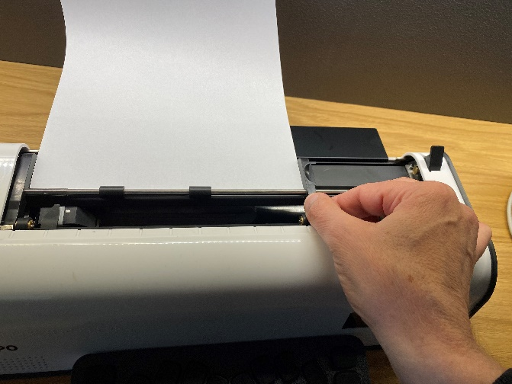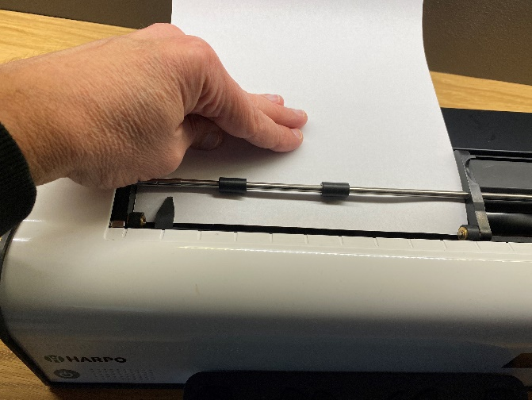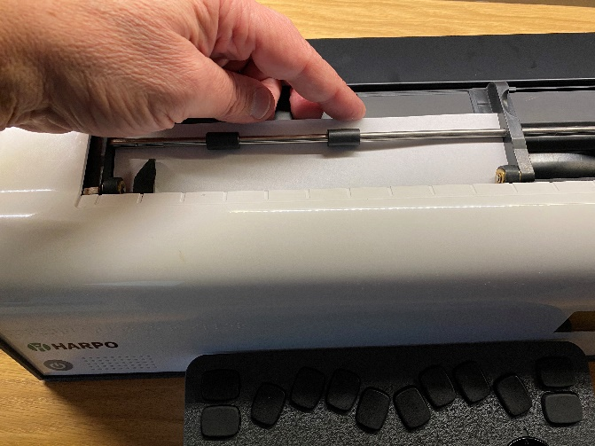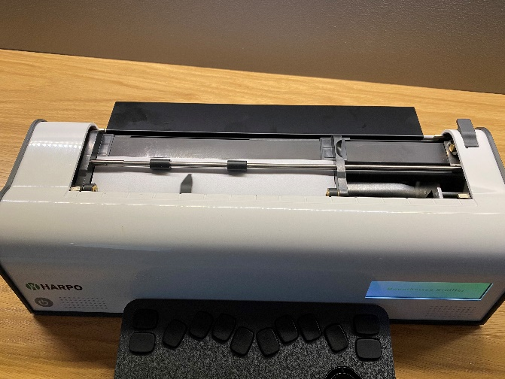
Fig. 4: De fyra stegen att sätta i papper i Mountbatten.

- Lyft pappersregeln och flytta höger marginalsguide till en position som passar önskad pappersstorlek. Lägg pappret platt på läsplattan. Se till att pappret går in under rullarna och under skrivarhuvudet.
- Skjut in papperet i enheten. Vissa människor tar tag i vardera sidan av papperet och trycker in det. Andra föredrar att skjuta in det genom att trycka på läsbordet och glida framåt.
- När pappret är rätt insatt ställ in önskad starthöjd.
- Kontrollera att pappret är rakt mot den vänster marginalensguide. Om det inte är det – skjut högra marginalen åt vänster så att det lutar på högerkanten på pappret. Tryck sedan ner pappersregeln. Skrivarhuvudet flyttas till höger marginal och tillbaka för att kontrollera pappersstorleken.
Nu är Mountbatten redo för punktutskrift.

Sätta i papper: Metod 2
Den andra metoden innebär att papperet sätts in från baksidan av Mountbatten

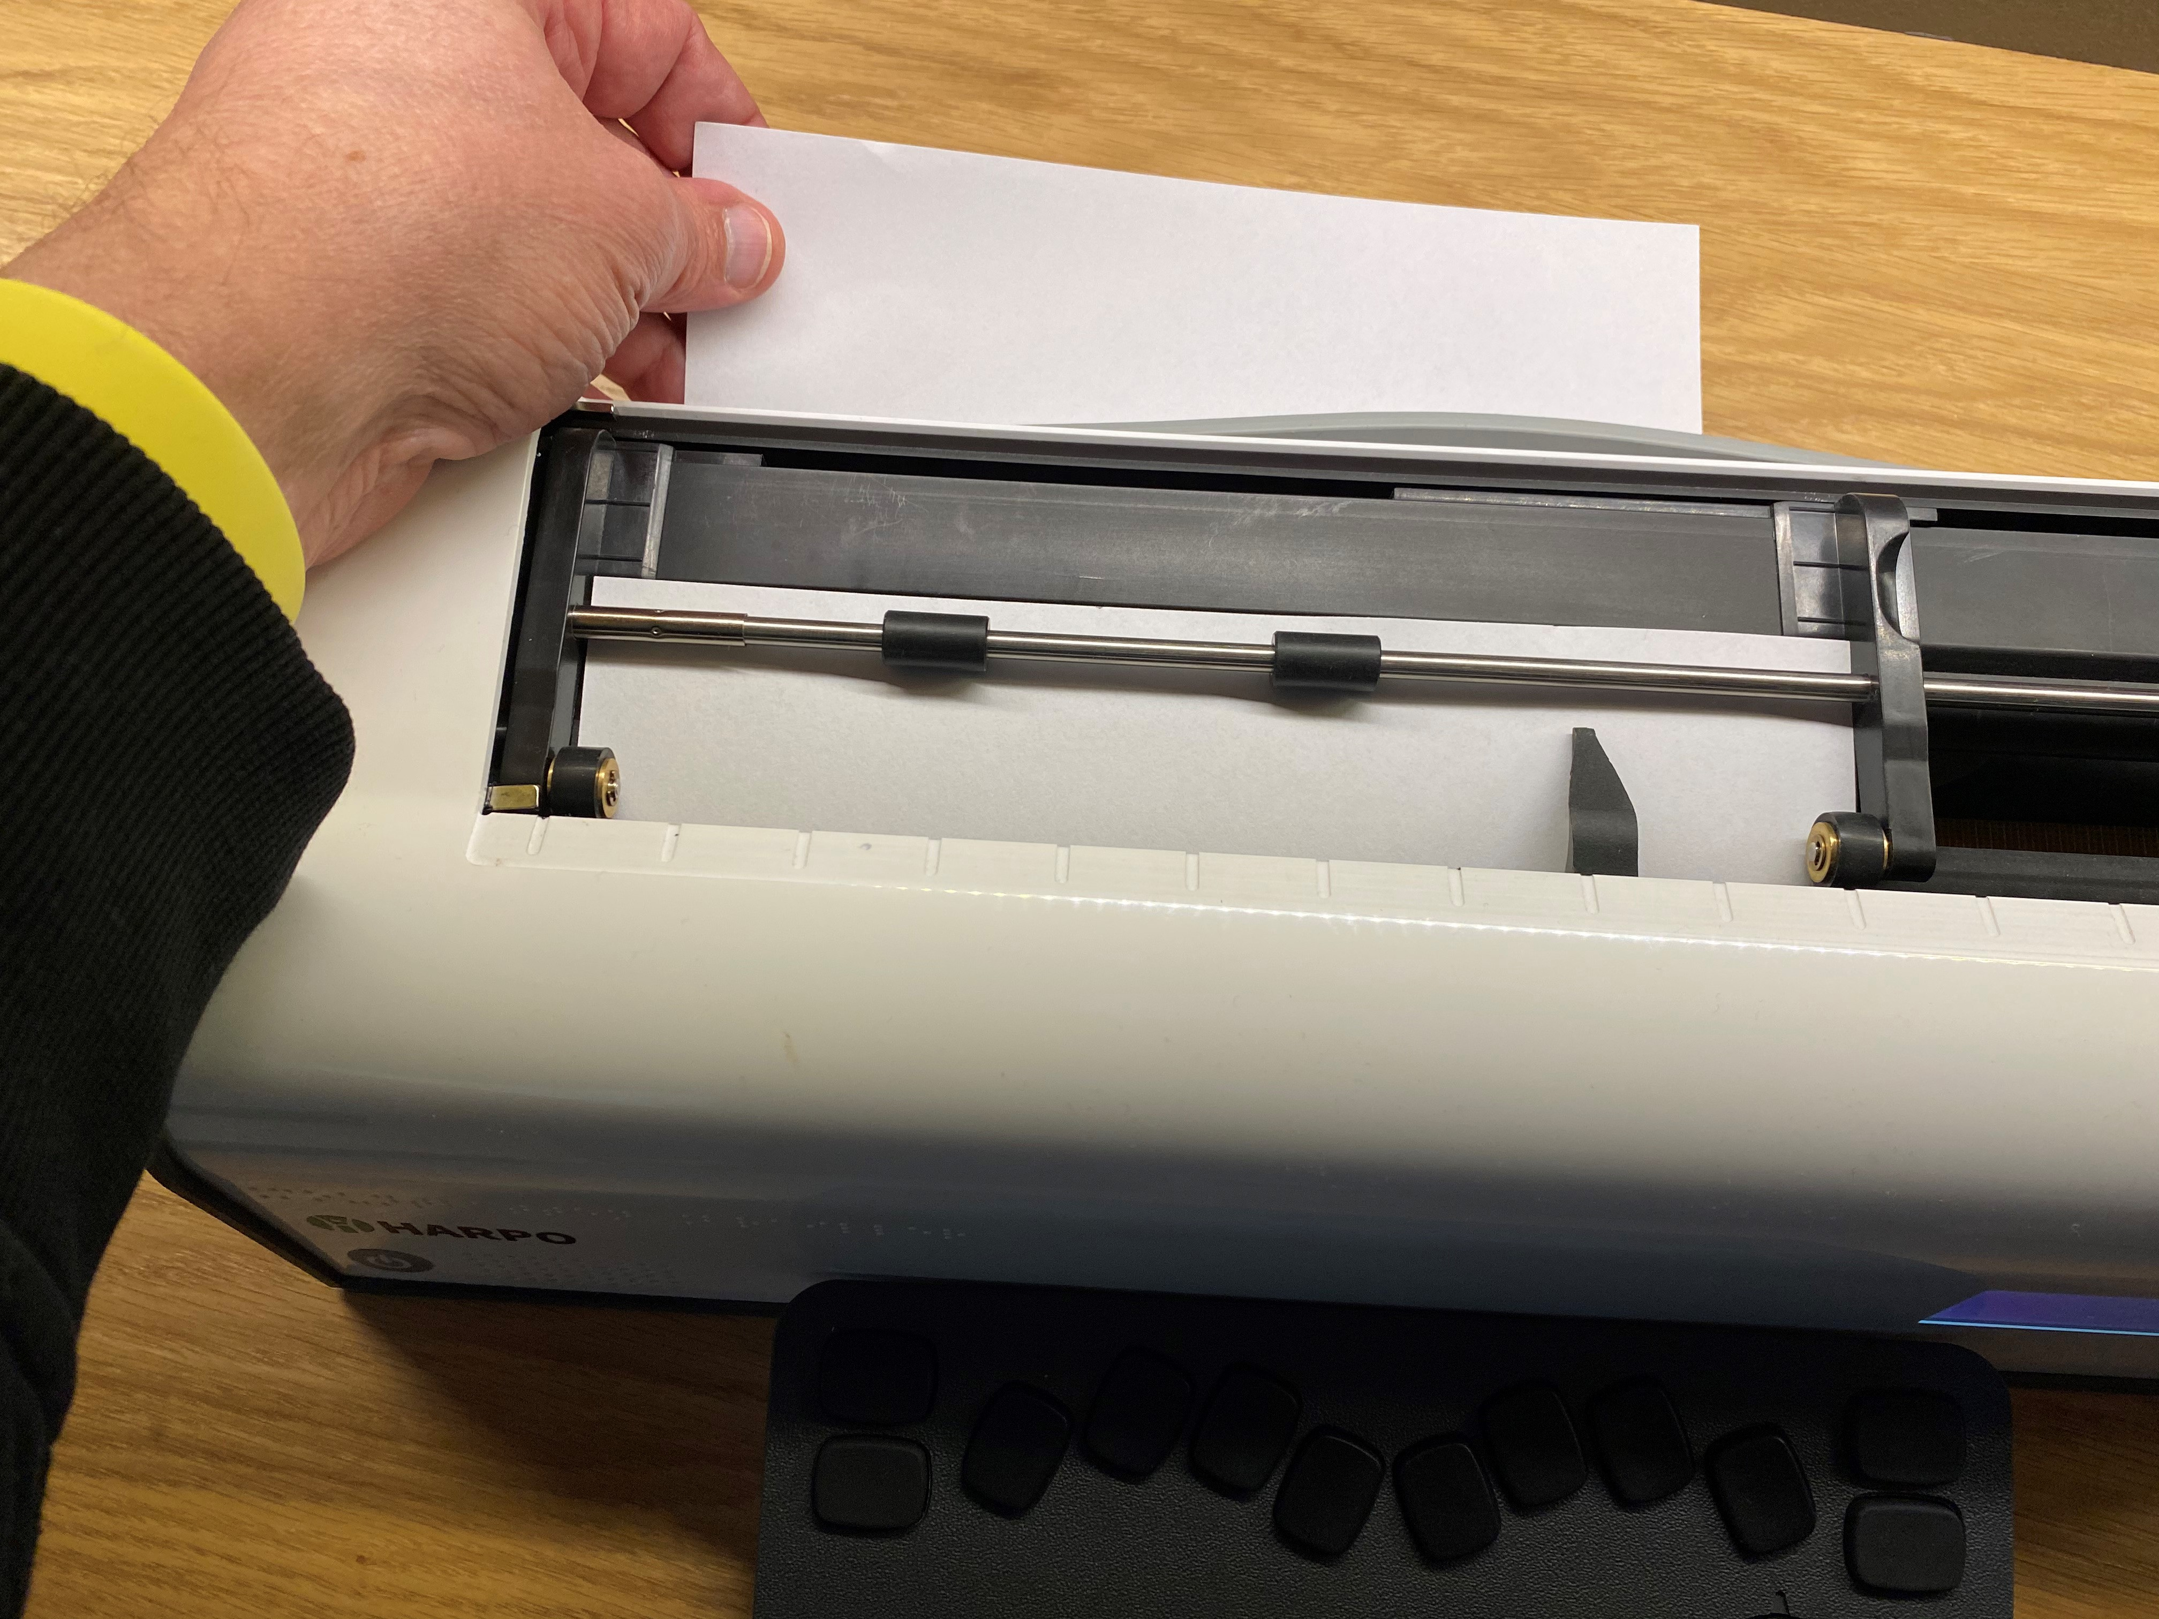
Fig. 5: Sätter in papper från baksidan av Mountbatten
Tryck ner pappersregeln. Kontrollera att höger marginalsguiden är inställd att passa pappersstorleken som används. Leta sedan upp pappersinmatningsfacket på baksidan av Mountbatten Brailler och sätt in den övre delen av sidan i den. Tryck bara in papperet tills det visas ovanpå läsbordet. Rikta in papperet, justera höger marginalguiden efter behov och flytta pappersregeln till nedåtläget.

Ta ur pappret
För att ta ur pappret lyft upp pappersregeln och ta loss pappret från Mountbatten.
För användare som inte kan nå ut för att dra papperet ur baksidan av Mountbatten Brailler är det möjligt att mata ut pappret med tangentbordet.
Det finns tre sätt att göra detta på:
- Kommando Mata ut papper. Tryck bokstaven p och mellanslag tillsammans:
punkt 1, 2, 3, 4 och mellanslag.
- Ny sida tryck kommando för ny sida, Kommando och Enterknappen.
- Genom meny välj Skapa ny fil i menyn
Mountbatten Brailler säger "Matar ut papper" och den matar ut pappret ur enheten.

Talinställningar
Alla modeller i serien Mountbatten Brailler Tutor har tal för att stötta punktinlärningen. Det finns 2 olika typer av tal tillgängligt i Mountbatten:
- Inspelat tal är en syntetisk röst som har spelats in digitalt och allting lagras i enheten. Det är en högkvalitativ röst som är lätt att förstå och är avsedd för nybörjare. Endast ordförråd som är inspelat kan läsas upp.
- Syntetisk tal är en talsyntesröst som liknar de flesta talande datorer. Med syntetiskt tal kan talkvaliteten och parametrarna (som tonhöjd och hastighet) justeras, och det har ett obegränsat ordförråd.
De kraftfulla talalternativen i Mountbatten möjliggör ett brett utbud av funktioner som
hjälper till att lära sig punktskrift och använda punktskrift som det valda
kommunikationsmediet.
Tal kan användas:
Att förstärka inlärningen av punktskrift,
För att möjliggöra anteckning utan direktutskrift, - för att kunna redigera
filerna i minnet, - för att höra alla böjelser och ett obegränsat ordförråd.

Volym
Mountbatten Brailler Tutor har en volymratt på sin högra sida. Genom att flytta den bort från dig själv kommer du att höja volymen för alla ljud som kommer från Tutors högtalare (eller från hörlurar om de är anslutna) högre. Medan du vrider på den kommer du att höra MB säga "högre".
Kom ihåg att inte trycka på någon tangent på Tutors tangentbord medan du vrider på potentiometern. Att trycka på några tangenter samtidigt som du vrider på potentiometern har en annan funktion som beskrivs ytterligare
För att sänka volymen måste du vrida potentiometern mot dig själv. Medan du vrider på den kommer du att höra MB säga "lägre". När du når minimum kommer du att höra ett meddelande så att du inte av misstag lämnar enheten tyst.

Högtalare och hörlurar/hörlurar
Mountbatten Brailler Tutor använder högtalare av god kvalitet för att producera sitt tal och andra ljud. För att upprätthålla integriteten och för att inte störa personer i närheten kan du använda hörlurar eller hörlurar om du vill. För att ansluta hörlurar behöver du en så kallad "3,5 mm"-kontakt i änden av sladden. Anslut den till uttaget bredvid volymratten. När du ansluter stängs högtalarna av.

Punktutskrift

Välj papper
Att skriva punktskrift på papper är högljutt. Mountbatten Brailler Tutor har låg utskriftsvolym jämfört med andra punktskriftsenheter. Det finns inget sätt att undvika ljudet helt med en punktskriftskrivare, men det finns olika sätt som hjälper till att minimera det.
Ett alternativ är använd ett lättare papper, det gör utskriften tystare och är dessutom ett billigare alternativ. Mountbatten är designad att fungera bra med vanligt 80 grams papper som används i kopiatorer och skrivare
Slagkraften som ställs in på fabriken är korrekt för denna pappersvikt och lika korrekt för tjockt punktskriftspapper som används med andra punktskriftsskrivare eller skrivmaskiner.
Använda tjocka kort eller etiketter
För att skriva ut på ett mycket tjockt material som kartong och plastetiketter kan du välja hur många gånger varje punkt ska skrivas (flera slag). I dess fall använd multi-strike-inställningen för att göra bra punktskrift. Du kan välja mellan ett slag (standard) upp till 4 slag för varje punkt.

Funktion | Kommando | Beskrivning
Punktutskrift med flera anslag | MS [n] | Punktutskrift med flera anslag. Ställer in anslag per punkt till "n". Användbart för utskrift på tjockare material n = 1 till 4. Standard = 1

Utskriftshastighet
Mountbatten har två utskriftshastigheter.
- Skrivhastighet. Detta är standardhastigheten, som fortfarande överträffar en vanlig maskinskrivare, så du behöver inte vara orolig för att förlora delar av text som skrivits. Om du kan skriva snabbare så har den stor buffert för att möjliggöra det.
Skrivhastigheten har utformats för klassrumsanvändning eftersom den är tystare.
- Utskriftshastighet. Om du i första hand använder MB som punktskriftsskrivare, använd den snabbare "utskriftshastigheten". Eftersom MB kommer att skriva snabbare, kommer det att producera en högre nivå av oljud.
För att ställa in hastigheten kan du använda Välj utskriftshastighet, men du kan också använda en ännu enklare metod - tryck ner Esc och rulla på volymratten. Du kan se ändringen även om Tutor skriver ut.

Funktion | Kommando | Beskrivning
Välj utskriftshastighet | M | Ställ in utskriftshastighet

Använd Mountbatten tangentbordet för att skriva och styra din enhet
Skriv punkt med Mountbatten Brailler tangentbordet
Mountbatten Brailler Tutor har ett tangentbord med åtta tangenter som är bra både för språk och punktskriftstabeller som använder 8-punkts punktskrift eller 6-punkts punktskrift.
Använd de sex punktknapparna, på exakt samma sätt som du skulle skriva på en vanlig punktskriftsskrivare. Vad du än skriver kommer det att skrivas på pappret. Om du behöver åtta tangenter för åtta punkters punktskrift - använd alla 8. För att använda 6 eller 8 punkter måste du ställa in språk med lämplig punkttabell.
Hur man flyttar runt på sidan
Att trycka en enkel kombination av tangenter ger oöverträffad enkel rörelse runt sidan. Detta är särskilt viktigt för att ställa upp matematiska problem.
4-vägsknappen neråt eller = Flytta ner en rad
tryck Mellanslag-Enter
4-vägsknappen uppåt = Flytta upp en rad
Mellanslag och bokstaven P = Mata ut sida
Tabb = Flyttar skrivarhuvudet till nästa tabb
Mellanslag = Flyttar ett steg åt höger
Backsteg = Flyttar ett steg åt vänster och raderar
Tecknet (radering sker efter du skriver nästa tecken)
Radera och korrigera
Din Mountbatten kan radera eller rätta till misstag. Hur bra korrigeringarna blir är lite beroende på pappers kvalité på pappret som används.
Radera
BS Backsteg = flyttar ett steg åt vänster och förbereder för borttagning av tidigare
tecken, nästa tecken ersätter den som redan finns där.
BS+S = ersätter tecknet med mellanrum
BS+Rätt tecken = ersätter bef tecken med det önskade
Skriveko
När du skriver kommer Tutor säga tecknen som skrivs sedan kan den även läsa ord och meningar.
Läs tecken Vid inmatning av text återges varje tecken när det skrivs
Läs ord När du skriver in text, återges ordet som skrevs när
mellanslag, retur eller radmatning trycks ner.
Läs rad raden du skriver in läses upp efter att du tryckt ny rad eller
automatisk ny rad som utförs av Mountbatten
Läs mening Varje mening du skriver in läses upp efter att du skrivit in en
skiljetecken (som punkt, utropstecken, frågetecken etc.).

Du kan ställa in valfri kombination av ovanstående skriveko inklusive inga.

Använd skärmen vid punktutskift
Medan du skriver visar skärmen vad du skriver (dvs de bokstäverna du skriver och några tecken som visar punktskriftstecken som skiljetecken) i den övre delen av skärmen. I den nedre delen av skärmen visas den aktuella riktiga texten till den punktskrift du skriver. När du navigerar på sidan kommer du också att se tidigare och efterföljande rader med punktskrift. Markören visar var punkthuvudet just placerats om huvudet flyttades. Om du navigerar till en punktskriftstext och skriver över den kommer du att se i både punktskrift och på skärm med den nya texten (vid punktskrift kommer det gamla innehållet att raderas). När du går i menyn kommer alla kommandon och val läsas upp och visas i skärmen.

Meny och kommando – hur du använder dem
Mountbatten Brailler Tutor är ett sofistikerat system med många alternativ och funktioner som kan slås på eller av med hjälp av meny eller kommando. När du använder menyn får du information om motsvarande kommando. Manuell inmatning av kommando lämnas för de användare som känner till de gamla modellerna av Mountbatten Brailler och är vana med att använda kommando, eller helt enkelt bestämmer sig för att skriva in kommando vilket kan vara snabbare istället för att att bläddra i menyn. Menyn täcker de flesta av de kommandon som finns och menyn visar direkt status för en funktion om det är en på/av eller ett siffervärde (se nedan).
För att gå in i och bläddra i menyn måste du använda fyrvägsknappen.
Det finns en knapp i mitten som används för att:
- gå in i MB-menyn (kort tryckning - kortare än en sekund) - du kommer att höra namnet på den för närvarande valda menyn;
- ange ett kommando manuellt (långt tryck - längre än 2 sekunder) - du kommer att höra "Ange kommando" även visat på skärmen

Fyrvägsknappen kan användas för att navigera i menyn:
- upp/ner för att välja mellan funktionerna på listan;
- vänster för att lämna en menynivå till en högre;
- höger för att gå in i en undermeny, välja ett av objekten på en lista (t.ex. lista över filer etc.) eller för att utfärda ett kommando.
Runt 4-vägsknappens mittpunkt hittar du en ring som kan vridas åt vänster eller höger. Denna ring kan användas för att snabbt flytta till ett objekt lägre i en meny eller lista (genom att vrida ringen åt höger) eller högre (genom att vrida den till vänster).
Förutom dessa två sätt att ange kommandon kan du använda tangentkombinationer med mellanslag. De kallas Ackordkommando (se nedan).

Vanliga kommando
Vanliga kommandon kan hittas i menyn eller kan knappas in manuellt. Börja med att trycka kommandoknappen och sedan avsluta med Enter.
Till exempel för att slå på automatisk radbrytning då kan du antingen gå genom menyn genom ett kort tryck i mitten på 4-vägsknappen, gå till Punktskrift med neråt knappen, hitta automatisk radbrytning och aktivera med Enter eller högerpil på 4-vägsknappen

Ett annat alternativ är att trycka länge på mitten av 4-vägsknappen skriv WW och tryck sedan Enter. Din Mountbatten kommer säga “på” eller “av” beroende på originalinställningen. Vissa kommandon, som automatisk radbrytning, är "växlingskommandon, vilket betyder att de växlar mellan på eller av-läge.
När du bläddrar i menyn kommer du att se formatet för varje kommando i slutet av varje funktion. Till exempel kommer du att se {WW} efter "automatisk radbrytning". Efter kommandoformatet hittar du status för kommandot i fråga. För exempel WW kommer du att se antingen (På) eller (Av) - det är en växling.
OBS: Om siffra behövs i ett kommando kan de anges enligt beskrivningen nedan:
när du går in i kommando med hjälp av menyn - kommer du visas en lista med val,
när du anger kommandot manuellt måste du använda siffertecknet plus siffran.
Du kan ange kommandon med externt QWERTY-tangentbord anslutet via USB också. För att göra det, skriv bara kommandot med klammerparenteser: "{„ och "}" tecken. Klammerparantes används i denna manual för att avgränsa kommandon också.

Ackordkommando
Ackordkommando tryck mellanslag tillsammans med vald bokstavskombination. Det finns endast en begränsat antal kommandon och de kan användas när som helst.
Ackord kommando | Kommando | Funktion | Ytterligare beskrivning
Ackord B | BT | Backsteg
Ackord C | CR | Enter | mata ned papperet en rad
Ackord E |  | Slut
Ackord F | LF | Radmatning
Ackord H | HP | Hjälp
Ackord I | IN | Indrag | Flytta till nästa tabbstopp (samma som Ackord T)
Ackord P | NP | Mata ut sida
Ackord R | RL | Föregående rad | matar papperet upp en rad
Ackord T | TB | Tabb | flytta till nästa tabbstopp (samma som ackord I)
Ackord Z |  | Tysta talet | Stoppar talet (medan det talar)

Genomgång Mountbatten Brailler Tutor Meny
Nedanför hittade du beskrivning av alla funktioner och undermenyer i Mountbatten. I ett senare avsnitt hittar du detaljerad beskrivning av alla kommandon (tillsammans med kommando) och motsvarande menyalternativ.

Arkiv
Alternativ i den här menyn är att välja en fil från enhetens minne som antingen ska skrivas ut eller öppnas i redigeraren. När du gjort ett val kommer du att få en lista över filer i det aktuella minnet. Med den senaste inställningen (Ställ in aktivt minne) kan du växla mellan tillgängliga enheter: internminnet i Mountbatten Brailler Tutor, ett USB-minne anslutet till det övre USB-uttaget på höger sida av höljet.
Skapa ny fil
Öppna befintligt fil
Stäng fil
Skriv ut…
Öppna i redigerare…
Välj aktivt minne

Skärm
Mountbatten-skärmen kan ställas in för att visa text som skrivs in i tre teckenstorlekar. Beroende på teckenstorlek kan den visa 8 rader text (4 rader text som visar tecken för tecken vad du anger i punktskrift och 4 rader text konverterad), 4 rader (2 rader i punktskrift och 2 text) eller 3 rader (2 rader i punktskrift och 1 text).
- Litet teckensnitt (8 rader)
- Normalt teckensnitt (4 rader
- Stort teckensnitt (3 rader)

Språk
Om du vill byta språk på enheten välj önskat språk från listan. När du väljer ett språk laddas rätt punkttabell automatiskt och enheten startas om.

Sidlayout
Ställ in vänstermarginal
Ställ in högermarginal
Ställ in vänstermarginal till skrivarhuvudets position
Ställ in högermarginal till skrivarhuvudets position
Återställ vänstermarginal
Återställ högermarginal
Ställ in toppmarginal
Ställ in bottenmarginal
Återställ toppmarginal – ställer in toppmarginal till 0 rader
Återställ bottenmarginal – ställer in bottenmarginal till 0 rader
Ange radavstånd

Formatering
Centrerad utskrift På/Av
Den här funktionen kommer att centrera alla rader i punktskrift mellan
marginalerna enligt inställningen av användare. Själva punktutskriften sker efter att raden
avslutats antingen med ett Enter eller när enheten bestämmer att den återstående texten
ska flyttas till nästa rad.

Högerjusterad utskrift På/Av
Högerjusterad utskrift. Själva punktutskriften kommer att ske efter att raden avslutats med Enter eller när enheten beslutar att den återstående texten ska flyttas till nästa rad .

Skicka text till Mountbatten
Skicka text till Mountbatten innebär att du kan skicka vanlig text till Mountbatten och den kommer att konvertera den till punktskrift med alla skiljetecken och andra regler som ställts in av användaren och skriv ut den på papper eller lagra den som en punktskriftsfil i minnet. Källorna till texten kan vara från ett vanligt PC-tangentbord, en trådlöst ansluten mobil enhet eller en dator.
- Skicka text för konvertering På/Av
- Grundkonvertering På/Av
När Skicka text till Mountbatten är aktiverat (med hjälp av ovan menyval) kan du välja ett läge som heter Grundkonvertering vilket är bra till tidig punktskiftsinlärning och hela klassaktiviteter. I grundläget skrivs varje ord efter att du har tryckt på mellanslag. Denna funktion växlar automatiskt till svensk punktskrift. Standard = Av.
OBS: När skicka text till Mountbatten är på, då kommer Mountbatten ignorera “bindestreck” och många andra formateringar och inställningar.

- Ställ in konverteringsnivå. Välj 1 eller 2.
- Litterärt läge - Används för att göra kolumner och tabeller i punktskrift. När den är på, varje gång du startar en ny rad i tryck, kommer du att starta en ny rad i punktskrift.
- Ställ in hängande indrag
Skapar ett hängande indrag. Du kan välja mellan värden 0, 1, 2, 3, 4 och 5.
- Borttagning av upprepade rader
Tar bort tomma rader och lägger till ett indrag för nya stycken.
- Inställning av automatisk indrag
När den är aktiverad lagras den aktuella punktkolumnen och efterföljande punktrader dras in i den kolumnen.
- Borttagning av upprepade mellanslag
Ersätter upprepade mellanslag och tabbar som finns i texten med enstaka mellanslag i punktskriften.
- Bråktalsläge På/Av
Gör att textbråk översätts till punktbråk med lägre siffertecken för nämnaren.
Ett matematiskt skiljetecken används efter punktbråket om det omedelbart följs av skiljetecken.
- Versal På/Av - Används vid översättning av versaler. När det är på, förhindras dubbla versaler före ord med enbart versaler.

- Bindestreck i slutet av rad På/Av
När på, delar punktskriftsord i slutet av en rad. Standard är av.
- Tabelläge på - Aktiverar listor eller tabeller. Tack vare detta kommando kan du dela upp text i två kolumner.
- Tabelläge av Stänger av listor eller tabeller.
- Tabell med två lika breda kolumner Gör det möjligt att skapa enkla listor eller tabeller. Detta ger en tabell med två kolumner, var och en med 50 % bredd..
- Spara inställningar - Sparar alla inställningar som du kan ha gjort med kommandona ovan (eller fler manuellt inmatade kommandon) i internminnet.
- Återställa konverteringsinställningar
Återställer tidigare sparade inställningar från internminnet.
- Återställ till fabriksinställning - Återställer standardinställningarna, som ställts in av fabriken. Om du tror att vissa inställningar inte är korrekt inställda - detta är det snabbaste sättet att "återgå till det normala".

Skicka text från Mountbatten
Skicka text från Mountbatten innebär att punktskrift som skrivits på Mountbatten eller sparats i en fil kommer att konverteras till vanlig text och skickas till en extern enhet eller skrivas ut på en svartskrivare.
- Ställ in konverteringsnivå. Välj 1 eller 2.
- Automatiskt indrag
Gör att alla efterföljande utskriftsrader dras in till den aktuella markörpositionen.
- Centrering
När på, gör att texten centreras mellan vänster och höger marginal. Standard = av.
- Justera - När på, gör att utskriven text justeras med båda marginalerna. Detta kan leda till att extra mellanslag infogas i text. Standard = av.
- Högerjustering - När den är på, får den utskrivna texten att justeras till högermarginalen. När den är avstängd justeras texten till vänstermarginalen. Högerjustering har företräde framför Justera. Linjelängd och horisontella marginaler får inte ändras när högerjustering är på och tabbar konverteras till enstaka mellanslag. Standard = av.
- Versal - Låser till skrift med versaler när den är på och återgår till normala tangent-tryckningar när den är avstängd. Standard = Av.
- Bråktalsläge - Gör att punktbråk översätts till textbråk med hjälp av snedstreck för att separera täljare och nämnare. Kräver användning av matematisk skiljetecken (punkt 6) mellan bråket och eventuella efterföljande skiljetecken. Standard = Av.
- Litterärt läge - När den är på kommer varje ny rad i punktskrift att producera en ny rad i tryck. När den är avstängd ignoreras en ny rad i punktskrift i utskriften (för att undvika att utskriften bryts). Standard = av.
- Borttagning av upprepade mellanslag
Ta bort mellanslag. Gör att flera blanksteg och tabbar i din punktskrift konverteras till enstaka mellanslag och flikar i utskriften.
- Radavstånd Ställer in skrivarens radavstånd till 1 .. 10. Standard = 1.
- Spara konverteringsinställningar - Sparar alla inställningar som du kan ha gjort med kommandona ovan (eller fler manuellt inmatade kommandon) i internminnet.
- Återställa konverteringsinställningar
Återställer tidigare sparade inställningar från internminnet.
- Återställ till fabriksinställning - Återställer standardinställningarna, som ställts in av fabriken. Om du tror att vissa inställningar inte är korrekt inställda - detta är det snabbaste sättet att "återgå till det normala".

Vanliga översättningsinställningar
Vissa översättningsinställningar är universella - se både skicka text till och från Mountbatten, därav vanliga översättningsinställningar.
- Växla UEB-läge Använd UEB Braille Code (Unified English Braille). Unified English Braille Code (UEBC, tidigare UBC, nu vanligtvis helt enkelt UEB) är en engelskspråkig punktskriftskodstandard, utvecklad för att tillåta det stora utbudet av litterärt och tekniskt material som används i den engelsktalande världen idag, på ett enhetligt sätt.

Talinställning
Gå till den här menyn för att bestämma hur din Mountbatten ska tala när du skriver, använder menyer eller redigerar filer. Det finns två tal: med inspelat tal eller syntetiskt tal. Du hittar alternativ för att ändra det i den här menyn. Medan du använder syntetiskt tal kan allt du skriver läsas som bokstäver, ord eller kompletta meningar. Denna funktion kallas "skriveko”. I den här menyn kommer du att kunna ställa in hur den ska prata det du skriver och vad mer som ska läsa.

Skriveko
- Läs bokstav - Varje tecken du ska skriva in kommer att läsas upp. Fungerar både för inspelat och syntetiskt tal. Standard På.
- Läs Ord - Varje ord du skriver in kommer att läsas upp när du har skriver in ett mellanslag, skiljetecken eller ny rad efter ordet. Fungerar endast för syntetiskt tal. Standard PÅ.
- Läs rad - Varje rad du ska skriva in kommer att läsas upp efter att du har skrivit in ett nytt skiljetecken eller så kommer en automatisk ny rad att utföras av Mountbatten. Fungerar endast för syntetiskt tal. Standard På.
- Läs mening - Varje mening du skriver in kommer att läsas upp efter att du har skrivit in ett skiljetecken (som punkt, utropstecken, frågetecken etc.). Fungerar endast för syntetiskt tal. Standard Av.
- Syntetiskt tal - När du vill använda naturligt klingande syntetiskt tal som inte bara läser bokstäver utan ord och fullständig text - måste du aktivera detta. Den här funktionen är PÅ som standard, men är endast tillgänglig efter en minut från att du har slagit på din Mountbatten Brailler Tutor - den syntetiska talmotorn måste startas.
- Inspelat tal Den här typen av tal är väl lämpad för de menyer och meddelanden som Tutor pratar, men kommer inte att läsa ord eller meningar som du skriver. Den här typen av tal fungerar direkt efter att du startar din MB. Innan den syntetiska talmaskinen startar kommer den att tala även om den är avstängd (under den första minuten eller så efter att du startar enheten).
Inget tal Ingenting kommer att läsas - varken menyer, skrivna tecken i ord eller meddelanden.
Läs endast meddelande - Endast menyer och meddelanden kommer att läsas.
Läs upp alla tangenter - Detta kommando gör att alla tangenter läses upp antingen med syntetiskt eller inspelat tal, beroende på vilket som tidigare valts.

Tangentbord
Enhandsläge - den här funktionen hjälper användare som har fler handikapp som hindrar dem från att skriva med båda händerna. Denna funktion beskrivs ovan - i avsnittet Enhandsläge.

Punktutskift
Punktutskrift På/Av
Slål på och av punktutskriften. Standard är På
- Automatisk radbrytning. När automatisk radbrytning är PÅ skrivs inte ordet ut förrän mellanslag trycks. Om ordet inte får plats på raden flyttas det till början av nästa rad. Dessa ord skrivs endast efter kontrollen av att den får plats på raden är utförd. Standard är Av.
- Skriv ut kommando. När skriv ut kommando funktionen är aktiverad visas de kommando som skrivits in. Kan hjälpa till när man ska hitta ev. fel som har skett. Standard är Av.
Mata ut papper
Detta kommando matar helt enkelt ut pappret som är laddat i Mountbatten.
Grafikläge. I grafikläge är mellanrummet mellan punkterna minskad för att ge känsla av linjer istället för punkter. Här finns mycket för kreativitet och inlärning via grafik om för användaren. Standard är Av.
- Punktutskrift med flera anslag. Ställer in antal anslag per punkt mellan 1 .. 4. Användbart om du ska skriva på hårdare material som plast etiketter. Standard är 1
- Signal för högermarginal. Signalen ljuder 5 steg innan högermarginalen. Standard är på
Ställ in signal för sid slut
Ställ in signalen för sid slut "n" rader för slut på sidan.

Spel
Den här menyn visar alla spel som är installerade på din maskin. Du kommer att kunna uppdatera din maskin för fler spel. Se avsnittet Spel.

System
- I den här menyn hittar du funktioner som är viktiga för enheten, som att stänga av den eller ansluta den till Internet.
Stäng av Mountbatten
Detta alternativ kommer helt enkelt att stänga av enheten. Det kommer att pågå i en minut för att stoppa alla interna processer. Du kommer att höra pip medan Mountbatten stängs av. Som en motsvarighet till detta kommando kan du trycka På/Av-knappen och hålla intryckt i 5 sekunder tills du hör "Hej då” från Mountbatten.

Skriv ut versionsinformation
Detta skriver ut grundinformation i punktskrift inklusive serienummer, modell, minne etc.

Fjärrkontroll
Här kan du bestämma om fjärrkontroll får användas. Den är avsedd för framtida bruk.

WiFi inställning
Här kan du ställa in lösenordet för det trådlösa nätverket så att din enhet blir ansluten till Internet. Se avsnittet "Ansluta till Internet".

Spara aktuella inställningar
Sparar ala inställningar som du har ställt in i det interna minnet.

Återställ till sparade inställningar
Återställer till föregående sparade inställningar från intern minnet.

Utvecklare
Endast för utvecklare använd inte detta alternativ.

- Uppdatera enhet
Om du har fått en uppdateringsfil på ett USB-minne kan du placera den i det övre USB-uttaget på höger sida av din enhet och välja detta menyalternativ. Vissa uppdateringar kan göras över Internet - utan att använda ett USB-minne.
Systemet kommer att uppdatera din enhet och starta om. Uppdateringen kan inkludera olika delar av systemet (som ljudmodul, skärmmodul etc.) och kommer att ta ett tag.
Se avsnittet Uppdatera din Mountbatten Brailler i manualen nedan.

Uppdatera avancerad modul
Om du har fått en uppdateringsfil på ett USB-minne kan du placera den i den övre
USB-uttag på vänster sida av din enhet och välj detta menyalternativ. Du kommer att ha möjlighet att använda Internet för att uppdatera de avancerade funktionerna. För det måste din enhet vara det ansluten till ett lokalt nätverk med Internetåtkomst.
Uppdateringen (antingen från USB eller Internet) kan ta flera minuter.
Se avsnittet Uppdatera din Mountbatten

Spel
Mountbatten Brailler Tutor levereras med några förinstallerade spel. Båda spelen hjälper till med punktskiftsinlärning:

Tangentmästaren
Detta spel har fyra lägen. Bra för båda nybörjare och avancerade punktläsare för test och förbättra punktskrivande.
Utforska tangentmästaren
Om du inte är bekant med punktskrifttangentbord, börja med utforskarläget. Detta läge är till för att lära känna tangentbordet. Tryck bara på valfri tangent så kommer programmet att berätta vad tangenten gör. Prova punkttangenter och andra tangenter på Mountbatten-tangentbordet. För att lämna det här läget dubbeltryck bara på valfri tangent.
Börja lära dig
Det här läget är till för att öva på dina skrivfärdigheter. Du kommer att bli ombedd att skriva speciell punkt (t.ex. punkt 3) eller de punkter som motsvarar en bokstav. Om du gör ett misstag kommer du att höra vad du just har tryckt på och ombeds försöka igen. Om du ger 3 misstag så kommer det att hoppas över.
Starta bokstavstävling
Detta läge kommer att testa dina skrivfärdigheter. Din uppgift är att trycka på tangenter som motsvarar önskad bokstav. Om du skriver fel bokstav fortsätter spelet bara - ingen information om nedtryckta tangenter kommer att läsas upp.
Starta ordtävling
Ordtävlingen är bra för att öva på dina skrivfärdigheter. Du kommer att bli ombedd att skriva ord som innehåller bokstäver från en bokstavsgrupp.
En bokstavsgrupp är ett begrepp som bygger på att de första tio bokstäverna i alfabetet, a–j, använder de fyra övre punktcellerna. De följande tio bokstäverna, k–t, är identiska med a–j respektive, förutom tillägg av en punkt vid rad 3. Det finns tre sådana här grupper plus skiljetecken osv.
För att välja en grupp du vill använda, gå till Inställningar.
Medan du spelar, när du trycker på tabb, kommer programmet att berätta vad du har skrivit hittills. Om du inte är säker på vad som efterfrågades eller hur man stavar det givna ordet, tryck på enter. Programmet kommer att stava det åt dig.
När du gör ett misstag, använd backsteg för att radera den sista bokstaven. Du får använda backstegstangenten en gång i varje spel.

Bokstavstafetten
Det här spelet är roligt att spela ensam mot enheten eller mot andra personer. Syftet med spelet är att gissa och skriva (i punktskrift) ord som ska ha den första bokstaven som är lika med den sista bokstaven i ordet som föregående spelare skrev in. Mountbatten Brailler Tutor kan vara en av många spelare och den sköter rättningen av de ord som skrivs in av någon av spelarna.
Om ordet stämmer får du ett antal poäng i proportion till ordets längd. Du får en straffavgift för felstavade ord. Spelet pågår i flera omgångar. Den spelare som fått flest poäng vinner.
Om du inte hörde det sista ordet kan du be om att upprepa det genom att trycka på mellanslagstangenten.
Lycka till.
Advancerade funktioner
Mountbatten Brailler Tutor-funktioner kan kontrolleras med hjälp av menyn (kort tryck på mittknappen på fyrvägsknappen öppnar menyn) eller genom att ange kommandot (Kommandoläget öppnas efter ett långt tryck på 4-vägsknappensmittknapp). I det här kapitlet kommer vi att förklara hur kommandona fungerar och kommer att använda den andra textkolumnen för att visa motsvarande kommando. Du kommer att märka att det finns några avancerade kommandon som inte har någon menymotsvarighet.

Punkt och tal
Mountbatten erbjuder många fördelar för punktskriftseleven och ger stor flexibilitet för att möta deras individuella behov. Det är dock viktigt att komma ihåg att talet endast tillhandahålls som en förstärkning och för omedelbar feedback, för att utveckla färdigheter i punktskrift att läsa och skriva. Att lyssna på talets feedback bör inte användas som ett alternativ till att läsa med fingrar. Talet är utformad för att öka utvecklingen av taktila läsförmåga och inte vara en ersättning för dem. Se till att du är medveten om de alternativ som finns för tal och hur viktigt det är att matcha talet efter elevernas behov. Tal kan främja självständighet genom att göra eleven medveten om allt som händer på sin punktskriftsskrivare. Tal kan också hjälpa en elev att få självförtroende och öka skrivhastigheten. Användningen av tal under tidig punktskriftsinlärning kommer också att hjälpa till med kompetensutveckling relaterade till ett brett utbud av andra teknologier som de kommer att stöta på. Men poängen med Mountbatten är att det är en punktskriftmaskin.

Talinställning
Talinställningen kan göras i menyn eller genom dessa kommandon.
Funktion | Kommando | Beskrivning
Tal/Syntetiskt tal | SPK S | Väljer syntetiskt tal. Användbar för att säga alla skiljetecken och obegränsat ordförråd.
Tal/Inspelat tal | SPK R | Väljer inspelat tal.
Tal/Läs upp alla tangenter | SPK A | Läser upp alla tangenter, funktioner och kommandon. Varje knapptryck läses upp för användaren. Eftersom mindre tal krävs kan ett av följande alternativ användas.
Tal/Läs endast meddelanden | SPK C | Läser bara meny, fel och uppmaningar. Inga punktknappar
Tal/Endast punkt | SPK D | Läser endast punktknappar med punktskrift. Inga funktionsknappar.
Inget tal | SPK N | Inget tal. Mountbatten är tyst.

Talet återgår till standard efter att enheten stängs av och sätts på igen.

Punktskrift

Sidlayout och formatering
Möjligheten att formatera punktskrift är en stor fördel med elektronisk punktskrift. Följande formateringskommandon kommer att göra formatering till en enkel och rolig uppgift.
Funktion | Kommando | Beskrivning
Punkskriftsposition på pappret
Format/Centrerad utskrift | CE | Centrera text. Texten som ska centreras kommer bara att skrivas ut efter att Enter-knappen har tryckts. Standard är Av
Format/Högerjustera utskrift | RA | Högerjustera punktskrift (punktskriften skrivs ut från högermarginalen). Standard är Av
Marginaler
Sidlayout/  Återställ vänstermarginal | LM | Ställ vänstermarginalen till 0
Sidlayout/Ställ in vänstermarginal till huvudposition | LMH | Ställ in vänster marginal till skrivarhuvudets position.
Sidlayout/Ställ in vänstermarginal | LM n | Ställ in vänstermarginalen till kolumn ‘n’
Sidlayout/Återställ högermarginal | RM | Ställ in högermarginalen till 0
Sidlayout/Ställ in högermarginal vid skrivarhuvudets position | RMH | Ställ in högermarginalen vid skrivarhuvudets position
Sidlayout/Ställ in högermarginal | RM n | Ställ in högermarginal till kolumn 'n'
Sidlayout/Ställ in toppmarginal | TM n | Ställ in toppmarginal. n = antal rader.
Sidlayout/Ställ in bottenmarginal | BM n | Ställer in bottenmarginal. n = antal rader för nedre marginal.
Tabbinställning
 | TSH | Sätt tabb vid skrivarhuvudets position
 | TC | Rensa alla tabbinställningar
Radavstånd
Sidlayout/Ange radavstånd | LS n[m] | Radavstånd. Standard = 1. Om du ville ha radavstånd på 1,5 rader är kommando LS 1,5

Kommandon för att skriva ut punktskrift
Funktion | Kommando | Beskrivning
Punktutskrift På/Av | EM | Slå av och på punktutskriftsfunktionen. Standard är På= på.
 | MAN | Välj mellan Manuell ny rad och Auto ny rad. En ny rad manuellt betyder att du måste trycka på knappen Enter i slutet av varje rad. Auto Ny rad betyder att MB automatiskt går till början av den nya raden. Standard = Auto.
Funktion | Kommando | Beskrivning
Punktutskrift/  Punktutskrift med flera anslag | MS [n] | Punktskrift med flera anslag. Ställ in antal anslag per punkt "n". Användbart när du skriver å¨hårdare material som plastetiketter. n = 1 till 4.  Standard är 1
Punktutskrift/  Mata ut papper | NP | Mata ut papper.  Aktuellt papper matas ur Mountbatten.
 | PN [n] | Starta sidnumrering på värde "n". Varje gång du laddar papper i Mountbatten kommer sidnumret skrivas högst upp i högra hörnet.
Punktutskrift/Ställ in signal för sidslut | PBELL [n] | Ställ in signal för radslut att ljuda "n" rader innan slutet av sidan.
Punktutskrift/Signal för högermarginal | RMBELL | Signal för högermarginal. Signalen ljuder 5 steg från högermarginalen. Standard är På.
Punktutskrift/  Skriv ut kommando | SHOW | Skriv ut kommando, allt eftersom de är tryckta på tangentbordet. Kan hjälpa till vid felsökning av misstag. Standard är Av.
Punktutskrift/  Automatisk radbrytning | WW | Automatisk radbrytning. När automatisk radbrytning är på skrivs inte order ut förrän mellanslag trycks. Om ordet inte får plats på raden flyttas det till början av nästa rad. Standard är Av.
 | COR | Rättstavningsläge. Vissa lärare kanske vill stänga av raderings- och korrigeringsfunktionen under ett prov! Standard är på

Jobba med punktskriftsfil i minne
Följande formateringskommando gäller i valt minne antingen externt USB-minne eller det interna minnet i Mountbatten. I följande kommandon [filnamn] menas ditt filnamn som du valt upp till 16 tecken.
Funktion | Kommando | Beskrivning
 | BEGIN [filnamn] | Skapa ny fil som heter "filnamn".
 | END | Stäng fil – stänger en öppnad fil.
 | DIR | Se vilka filer du har sparade i minnet – skriver ut alla filnamn och storlek
 | FREE | Skriver ut återstående minne
 | APPEND  [filnamn] | Öppna befintlig fil "filnamn".
 | RENAME filnamn1 filnamn2 | Byt namn "filnamn1" till "filnamn2".
Arkiv/Skriv ut... | PR [filnamn] | Skriv ut "filnamn". Använder aktuella inställningar.
 | MPR y [filnamn] | Skriv ut "y" flera kopior av den namngivna filen "filnamn".
Arkiv/Välj aktivt minne... |  | Här kan du välja vilken minne du ska jobba med – det interna eller USB-minne.

Diverse kommando
Funktion | Kommando | Beskrivning
System/Skriv ut versionsinformation | VER | Skriver ut versionsinformation – inklusive serienr, modell, minne etc.
 | HP | Hjälp. Skriver ut sammanfattning av kommandon.
Funktion | Kommando | Beskrivning
System/Spara aktuella inställningar | SAVE | Sparar alla aktuell inställningar.
Återställ standardinställningar | STD | Återställ till fabriksinställningar

ALT n Gör att din Mountbatten accepterar ASCII-tecken över 128. 'n' kan vara vilket
ASCII-värde som helst

Skicka text till/från Mountbatten
Mountbatten har möjligheten att konvertera text åt båda håll.
Skicka text till Mountbatten – Konvertera text till punktskrift
Skicka test till Mountbatten innebär att du kan skicka vanlig text till Mountbatten och den kommer att konverteras till punktskrift och skriva ut den på papper eller lagra den som en en fil i minnet. Texten kan komma från ett vanligt PC-tangentbord, en iPhone/iPad eller en dator. Vanligaste sättet är genom att skriva på PC tangentbord. Med hjälp av detta kan vem som helst skriva in text och få ut det i punktskrift.

Använd ett PC (QWERTY) tangentbord
Anslut PC tangentbordet till USB porten på höger sida av din Mountbatten
Skriv in kommando FE för att Skicka text till Mountbatten. Nu kan du börja skriva på tangentbordet. Mountbatten lagrar din text i en buffert och skriver ut den var 80:e tecken, eller så kan du tömma bufferten genom att trycka på Enter två gånger. Många tangenter på PC-tangentbordet har samma funktion som tangenterna på Mountbatten.

Tangenter PC tangentbord | Tangenter på MB tangentbord
Windows knapp | Kommando
Enter | Ny rad
Pil ner | 4 vägsknapp ner
Pil upp | 4 vägsknapp upp
Pil vänster | 4 vägsknapp vänster
Pil höger | 4 vägsknapp höger
Mellanslag | Mellanslag
Backsteg | Backsteg

Här en lista på kommandon:
Funktion | Kommando | Beskrivning
Skicka text till Mountbatten/  Skicka text för konvertering | FE | Skickar texten och skriver ut
Skicka text till Mountbatten/Grundkonvertering | FB | I grundkonvertering skrivs orden ut efter mellanslag har tryckts ner.
 | FM filnamn | Skickar text till ‘filnamn’ i minne(stänger av Mountbatten).
 | FM Append | Skickar text till föregående sparad fil som är sparad med namn ‘filnamn’.
 | FM END | Stänger fil och stänger av skicka till text Mountbatten. Sedan slår den på skrivaren igen.
Ställ in konverteringsnivå
Skicka text till Mountbatten/Ställ in konverteringsnivå | FGR grade | Ställ in konverteringsnivå mellan 0 och 2. Standard är 2.

Funktion | Kommando | Beskrivning
 | FLN språk | Ändra konverteringsspråk
 | FFC språk | Val av utländsk karaktär. Detta möjliggör infogning av främmande tecken eller tecken med accent i din text (utan att ändra översättningsreglerna där [språk] kan vara en av följande koder: OZ=Australienska  ITL=Italienska  DAN=Danska  NOR=Norska  UK=Engelska  SP=Spanska  FR=Franska  SWE=Svenska  GER=Tyska  USA=USA  GRK=Grekiska  DUT=Holländska  FIN=Finska  POR=Portugisiska

Formatera din punktskrift
Skicka text till Mountbatten/Litterärt läge | FLIT | Litterärt läge. Används för att göra kolumner och tabeller i punktskrift. När den är på, varje gång du startar en ny rad i tryck, kommer du att starta en ny rad i punktskrift. Standard är Av.
Skicka text till Mountbatten/Ställ in hängande indrag | FLIT n | Skapa ett hängande indrag. Värdet "n" ger antalet indragna mellanslag och kan vara 0, 1, 2, 3, 4, 5.
Skicka text till Mountbatten/ Borttagning upprepade rader | FLIT S | Tar bort tomma rader och lägger till ett indrag på 2 tecken för nya stycken.  Standard är på
Kursiv
 | FIT | När på, gör att den efterföljande texten kursiveras i punktskrift. Standard är Av.
Bindestreck
Skicka text till Mountbatten/ Bindestreck i slutet av raden | FHYP | När på, bryter punktskriftsord i slutet av en rad. Standard är Av
Automatiskt hängande indrag
Skicka text till Mountbatten/ Automatiskt hängande indrag | FIN | När FIN är aktiverad lagras den aktuella punktkolumnen och efterföljande punktrader dras in i den kolumnen. Standard är Av.
Upprepade mellanslag
Skicka text till Mountbatten/ Upprepade mellanslag | FSH | Ersätter alla upprepade mellanslag och flikar som finns i texten med enstaka mellanslag i punktskriften. Standard är På
Bråktal
Skicka text till Mountbatten/ Bråktal | FFR | Gör att bråktal översätts till punktskriftsbråk med lägre siffertecken för nämnaren. Ett matematiskt skiljetecken används efter punktbråket om det omedelbart följs av skiljetecken. Standard är Av.

Versal
Funktion | Kommando | Beskrivning
Skicka text till Mountbatten/Versal | FCL | Används vid översättning av versaler. När på, förhindrar dubbla versaler före ord alla med versaler. Standard är Av.
Ny sida
Skriv ut/Ny sida | NP | Skapa ny sida
Nytt stycke
 | FPA | Framtvingar ett nytt punktskriftsstycke. Används för att flagga ett nytt stycke som sammanfaller med toppen av en textsida.
Tabeller
Dessa kommandon förenklar tabeller, såsom stavningslistor, innehållsförteckningar etc. Kommandot kan skapa två eller tre kolumner, med antingen standardinställningar eller användarvalda inställningar. Varje kolumn anges som en procentandel av punktradens längd.
Funktion | Kommando | Beskrivning
Skicka text till Mountbatten/Tabell På  Skicka text till Mountbatten/Tabell Av | FLIST | Gör det möjligt att skapa enkla listor eller tabeller. Detta ger en tabell med tre kolumner, med 40 %, 40 % och 20 % bredd. Till exempel: Om din punktskriftsida är 40 celler bred kommer standarden att ge tre kolumner, var och en med cellbredderna 16, 16 och 8. Standard är Av.
 | FLIST n1 n2 | Detta kommando låter dig specificera dina egna kolumnbredder, som en procentandel av radlängden. Värdena som tilldelas n1 och n2 avgör om du vill ha två eller tre kolumner. Om värdena för n1 och n2 summerar till exakt 100% så får du två kolumner med bredder i de angivna proportionerna. Om de inte summerar till 100% får du tre kolumner, varav den tredje kolumnen är resten. För tre kolumner får den tredje kolumnen inte vara större än 90 % eller mindre än 10 %.
Spara dina inställningar
Funktion | Kommando | Beskrivning
Skicka text till Mountbatten/ Spara aktuella inställningar | SAVE FT | Sparar all aktuell inställningar, inklusive punktskriftsgrad, språk och utdatainställningar.
Skicka text till Mountbatten/  Återställ konverteringsinställningar | STD FT | Återställer alla inställningar. Påverkar inte med sparade inställningar.
Skicka text till Mountbatten/ Återställ till fabriksinställning | RESTORE FT | Återställer till fabriksinställning.

Skicka text från Mountbatten
För att producera en svart kopia samtidigt som en punktskriftskopia måste vi utföra ett jobb som kallas Skicka text från Mountbatten dvs. att gå från punktskrift till tryck. Utskriften kommer att dirigeras till en ansluten Blåtandsenhet eller till en USB-skrivare.
Funktion |  | Kommando | Beskrivning
Skicka text från Mountbatten
 |  | BP | Åter konverterar till USB skrivarport (den som finns på vänster sida på Mountbatten). Använd detta när du har en skrivare ansluten på USB porten.
 |  | BS1 | Åter konvertera till Blåtandsenhet
Ställ in konverteringsnivå
Skicka text från Mountbatten/ Ställ in konverteringsnivå |  | BGR [grade] | Ställ in konverteringsnivå mellan 0 och 2. Standard är 2.
 |  | BFC [language] | Val av utländsk karaktär. Detta möjliggör infogning av främmande tecken eller tecken med accent i din text (utan att ändra översättningsreglerna där [språk] kan vara en av följande koder: OZ=Australienska, ITL=Italienska  DAN=Danska, NOR=Norska, UK=Engelska, SP=Spanska, FR=Franska, SWE=Svenska,  GER=Tyska, USA=USA, GRK=Grekiska  DUT=Holländska, FIN=Finska  POR=Portugisiska
Formatera din punktskrift
Skicka text från Mountbatten/ Automatiskt hängande indrag |  | BIN | Gör att alla efterföljande rader dras in till den aktuella markörpositionen. Standard är Av.
Skicka text från Mountbatten/Centrering |  | BCE | När på, gör att texten centreras mellan vänster och höger marginal. Standard är Av.
Kolumner och tabeller
Skicka text från Mountbatten/ Litterärt läge |  | BLIT | Litterärt läge. När på, kommer varje ny rad i punktskrift att göra en ny rad i tryck. När den är avstängd ignoreras en ny rad i punktskrift i utskriften (för att undvika att utskriften bryts). Standard är Av.
 |  | BSH | Ta bort mellanslag. Gör att flera mellanslag och tabbar i din punktskrift konverteras till enstaka mellanslag och tabbar i skriva ut. Standard är Av.
Marginal, radlängd, pappersstorlek |  |  | OBS: När du ställer in marginaler och radlängd uppstår ett fel om radlängden minus marginalerna inte lämnar minst 10 utskrivbara tecken över sidan.
Funktion | Kommando |  |  | Beskrivning
 | BLM [n] |  |  | Ställer in bredden på vänster marginal till 'n' tomma tecken från papperets vänstra kant. Maximalt värde för 'n' är 30. Standard = 8.
 | BRM [n] |  |  | Ställer in bredden på höger marginal till "n" tomma tecken från papperets högra kant. Maximalt värde för 'n' är 30. Standard = 8.
 | BTM [n] |  |  | Ställer in en marginal på 'n' tomma rader överst på sidan innan utskriften börjar. Den övre marginalen får inte överstiga formulärlängden minus sidlängden. Standard = 3.
 | BLL [n] |  |  | Ställer in bredden på utskriftsraden, inklusive marginaler, till "n" tecken, med 10 tecken per tum. Maximalt värde för 'n' är 132.  Standard = 80.
 | BFL [n] |  |  | Ställer in längden på sidan i "n" rader, med 6 rader till den vertikala tum. Det maximala värdet för "n" är 100. Standard = 66.
 | BPL [n] |  |  | Ställer in antalet utskrivna rader på sidan till "n" rader. Sidlängden får inte överstiga formulärets längd. Standard = 60.
Skicka text från Mountbatten/Versal | BCL |  |  | Låser utgående text till versaler när den är på och återgår till normalt eko av tangenttryckningar när den är avstängd. Standard är Av.
Skicka text från Mountbatten/Bråktal | BFR |  |  | Gör att punktbråk översätts till textbråk med hjälp av snedstreck för att separera täljare och nämnare. Kräver användning av matematisk punktskrift (Punkt 6 på engelska) mellan bråket och eventuella efterföljande skiljetecken. Standard är Av.
 | BTBC |  |  | Raderar alla aktuella tabbar
 | BTBA [n] |  |  | Ställer in ett extra tabb vid position "n".
Skicka text från Mountbatten/Inställning radavstånd | BLS [n] |  |  | Ställer in skrivarens radavstånd till "n", vilket kan vara från 1 till 10. Standard är 1.
Skicka text från Mountbatten/Justera | BPJ |  |  | När på, gör att utskriven text justeras med båda marginalerna. Detta kan leda till att extra mellanslag infogas i text. Standard är Av.
Skicka text från Mountbatten/Högerjustera | BRA |  |  | När den är på, får den utskrivna texten att justeras till högermarginalen. När den är avstängd justeras texten till vänstermarginalen. BRA har företräde framför BPJ. Linjelängd och horisontella marginaler får inte ändras när BRA är på och flikar konverteras till enstaka mellanslag. Standard är Av.
 | BPN [n] [p] |  |  | Slår på eller av sidnumrering vid önskad position 'p' med värdet 'n'. Max. värdet på 'n' är 1000, och accepterade positionskoder är: TL - Överst till vänster; BC - Nedre mitten; TC - Översta mitten; BR - Nederst till höger; TR - Överst till höger; AV - Stäng av; BL - Botten  vänster; PÅ - Slå på sidnumrering
Funktion | Kommando |  |  | Beskrivning
 | BPNT [Braille] |  |  | Skapar en textsträng som ska skrivas ut med sidnumret, där "punktskrift" är texten som ska skrivas ut.  Obs: För att placera text och aktivera och inaktivera numrering, använd BPN Kommando, enligt ovan. Max. Textens längd är 15 tecken, inga skiljetecken tillåts.

Arkiv
Under Arkiv kan du skapa eller ändra textfiler i Mountbattens minne. Det sker under något som kallas redigerare. När du väl kommit igång kan du skriva in text, infoga och radera. Du kan också ersätta text, kopiera, flytta och infoga.

Kom igång
Starta redigeraren
EDIT (filnamn) där [filnamn] är namnet på filen du har lagrat i minnet (eller namnet på den nya filen om du startar en ny). Om filnamnet är nytt, kommer MB att säga "filen hittades inte", "skapar ny fil" och läser sedan upp filnamnet. Om inget filnamn anges görs Ordbehandlaren aktiv men filen kommer inte att ha något filnamn. Du kommer att bli tillfrågad om ett filnamn när du avslutar.
Av någon anledning, om det finns tidigare osparade data i bufferten,
kommer MB att säga: "Osparad fil i Ordbehandlare" "Vänligen rensa
eller spara filen". Du måste antingen rensa Ordbehandlare-bufferten
(genom att trycka på tecknet "c") eller spara filen (genom att trycka på
tecknet "s"). Efter att ha rensat eller sparat kan du helt enkelt läsa in
en annan fil.
NL+Q  Hjälp | Stäng redigerare  Du kommer att bli tillfrågad: "Spara fil först". Om du svarar Y sparas Ordbehandlare-bufferten som en fil, med det angivna filnamnet, innan du återgår till normalt MB-läge. Om du svarar N sparas inga data och återgår till normalt MB-läge.
NL+H | Hjälpmeny. Standard är Av  MB kommer att säga "Gå in i hjälpläge". Genom att trycka på vänster funktionstangent kan du bläddra igenom alla tillgängliga alternativ. Genom att trycka på höger funktionstangent rullar du tillbaka genom menyalternativen.

Förflytta dig i en fil
Styra markören med kommando
För att flytta runt i filen använder vi markörkommandon. Dessa är uppbyggda som ackordkommando t ex sp + punkt 3 betyder mellanslag och punkt 3 samtidigt.

SP + Punkt 3 | Flytta till föregående tecken och läs upp det
SP + Punkt 2 | Flytta till föregående ord och läs upp det
SP + Punkt 1 | Flytta till föregående rad och läs upp det
SP + Punkt 13 | Flytta markören till toppen av föregående sida
SP + Punkt 123 | Flytta markören till början av filen
SP + Punkt 36 | Läs aktuellt tecken. Om du trycker två gånger får du fonetisk motsvarighet
SP + Punkt 25 | Läs aktuellt ord
SP + Punkt 14 | Läs aktuell rad
SP + Punkt 6 | Flytta till nästa tecken och läs det
SP + Punkt 5 | Flytta till nästa ord och läs det
SP + Punkt 4 | Flytta till nästa rad och läs den
SP + Punkt 46 | Flytta markören till toppen av nästa sida
SP + Punkt 456 | Flytta markören till slutet av filen.

OBS Om du försöker gå förbi början eller slutet av filen så kommer MB att säga "filens början" eller "slutet på filen". Om MB talar när du anger ett annat kommando kommer det nya meddelandet att åsidosätta det gamla. Markören återgår automatiskt till textinmatning när ny text matas in.

Ackordkommando för Redigerare

Innan du går vidare till menykommandon, finns det andra ackordkommandon för dig att prova.
SP + T | Tabb. Infogar ett Tabb vid markörens position i filen.
SP + P | Framtvingar en hård sidbrytning vid markörpositionen i filen.
NL + I | Infoga/Skriv över. Ändrar redigeraren mellan infoga och skriv över läge. Standard är infoga.

När du är i infogningsläge, flytta markören till önskad position och skriv text som ska infogas. Flytta sedan markören till en ny position med hjälp av en av kommandona med rörelseackord. För att radera infogad text innan du flyttar, tryck helt enkelt på Kommando-tangenten. Om MB är i skriv överläge kommer texten att skrivas över fram till nästa kommando, retur eller hård sidbrytning.
NL+C | Ändra typ av tecken. Text kan lagras med versaler, gemener eller utan omvandling av versaler. Bokstäver som matas in via punktskriftstangentbordet behandlas normalt som versaler, såvida de inte ändras med detta alternativ. Ingen skiftlägeskonvertering, är användbart om du använder ett PC-tangentbord för inmatning och du inte vill att växelkonvertering ska utföras av MB. I det här fallet skulle Shift- eller CapsLock-tangenten på PC-tangentbordet användas för att skriva in versaler och gemener.
NL+W | Var är jag ?: Detta kommando ger dig filnamn, nuvarande position i filen (sidnummer, radnummer och kolumnnummer). Om du är i en meny får du namnet på menyvalet.
SP+R | Läs resten av filen utan att flytta markören
SP+Z | Tystnad Detta kommando kan användas när som helst

Tangentkommando

Följande MB-kommando används för omedelbara redigering.
Ent | Ny rad behandlas som ett Enter.
BS | Backsteg är samma som kommando Läs sista tecken (sp  + punkt3), förutom när du skriver in text som svar på en uppmaning,  t.ex. när du tillfrågas om ett filnamn, i vilket fall kommer det att fungera som ett riktigt Backsteg.
CMD | Kommandotangenten avbryter alla pågående åtgärder.

Menykommandon

För redigering har MB en rad kommandon som är organiserade i 5 separata menyer enligt de uppgifter de utför. Dessa är:
Fil för fil vård, välj, spara och byta namn på filer etc
Sök gör att du kan söka och/eller ersätta markerad text
Avsnitt gör att du kan välja, kopiera, flytta eller radera delar av text
Radera för att radera eller återställa tecken, ord, rader eller sida
Redigera ger ytterligare redigeringsfunktioner
OBS: Närhelst du blir tillfrågad om ett svar på en Ja eller Nej-fråga anger du bara J eller N. Alla andra svar ignoreras.
OBS: När du har kommit in i menyn kan du bläddra ner genom menyalternativen genom att trycka på den vänstra funktionstangenten. Tryck på höger funktionstangent för att gå tillbaka genom menyalternativen. Ett menyalternativ läses upp varje gång du trycker på en funktionstangent. För att välja en funktion trycker du bara på de angivna tangenterna.

Avsluta meny och ordbehandlaren
SP+E Detta används för alla beskrivna menyer. När du lämnar menyn
kommer du tillbaka till redigeraren.
Ent+Q Avslutar redigerare

Fil
Denna meny möjliggör filredigering som att läsa, spara, omformatera etc.
Ent+F Öppna filmenyn, där finns följande alternativ:
O Öppna en fil i redigeraren
R Byt namn på filen i redigeraren.
C Rensa arbetsyta, om filen ändrats och inte sparats blir du tillfrågad om
du vill spara filen innan du rensar arbetsytan.
D Fillistan meddelar namn på filer en efter en. När du har angett
kommandot placeras du högst upp i fillistan med följande
kompletterande kommandon tillgängliga:
A läser föregående filnamn i fillistan och flyttar markören uppåt.
D läser aktuellt filnamn i fillistan
Punkt 4 läser nästa filnamn och flyttar markören nedåt
O öppnar fil som du står på i redigeraren. Om det är redan en öppen fil
som inte sparat kommer MB fråga om du vill spara den innan öppnar
nästa.
D radera den filen du står på.
F information om återstående minnesplats
P Skrivskydd/Ej skrivskyddad Standard Ej skrivskyddad.
I detta läge kommer MB att säga "Skrivskyddad" när du försöker
skriva in text eller infoga i dokumentet
F Omformatera filen. Även om detta görs automatiskt när filen sparas
eller när text flyttas runt kan det finnas en tid då du vill att filen ska
formateras om (kanske innan du lyssnar på en slutversion).
S Spara nuvarande fil, när du använder detta kommando filen du arbetar med är omformaterad för att passa in i nuvarande marginaler och
sparas. Följande villkor gäller dock:
- Om filen inte är namngiven blir du ombedd att ange ett namn
- Om filen redan finns blir du tillfrågad om du vill skriva över eller inte.
Om du svarar N återgår du till redigeraren
- Om det inte finns mer plats i minnen för att spara filen så spar den
det som får plats svara du N återgår du till redigeraren
- Om du behöver skapa mer plats får du gå ur redigeraren och radera
lite gamla filer och sedan starta om redigeraren och spara på nytt
SP + E Avslutar meny

Redigera
Redigeringsmenyn har kommandon för att ta reda på hur mycket utrymme som finns kvar i redigeraren, storleken på filen du arbetar med, eller för att hitta ett sidnummer i din fil. Det låter dig också ange MB Kommandos i filen för saker som att formatera punktskriftsutdata eller ändra punktskriftsgrad.
Ent+E Öppna redigeramenyn. Där finns följande alternativ.
S Storlek på nuvarande fil
R Återstående arbetsyta
W var är jag ? Ger di nuvarande sida, rad och markörposition
F Skapa nya stycken Detta kommando kan vara används för att
sammanfoga brutna rader (som kommer att hända om en fil som
skickas från en dator har andra marginalinställningar än MB).
All befintlig styckeformatering bibehålls.
J anslut till nuvarande och kommande stycke kan endast utföras på sista raden av nuvarande stycke
D Ta bort sidslut i filen
G gå till önskad sida. Redigeraren säger ”skriv in önskat sidnummer”
du kan skriva både i text och punktformat. Siffrorna måste avslutas
med ny rad tangenten. Om siffran är rätt hoppar MB till första
bokstaven på sidan. Om det är felaktigt får du info om felet.
C skriv in Mountbatten kommando, om du vill ange en normal MB
Kommando (t.ex. för formatering) i din fil, du måste använda detta
kommando. När du trycker på C kommer MB att säga "Enter MB
Kommando". Ange helt enkelt kommandot som vanligt och tryck
sedan på "Ny rad"-tangenten för att avsluta kommandot. Tryck inte på
"Enter" eftersom det inte har någon betydelse inom redigerare. Efter
att ha tryckt på "Ny rad" kommer MB säga "Vänligen vänta" och sedan
"Slutförd" när kommandot är klart.
T ta bort Mountbatten kommando, för att radera kommandon i en fil,
placera markören ovanpå kommandot och tryck sedan på T .
MB kommer att säga "Vänligen vänta" och sedan "Slutförd", när
kommandot har tagits bort. Om markören inte är på ett kommando
ignoreras instruktionen och meddelandet "Kommando hittades inte"
SP + E Avslutar meny

Avsnitt
Avsnittsmenyn används för att flytta textavsnitt runt i redigeraren. Du kan kopiera, flytta och ta bort textblock. Detta görs med en standard "klipp och klistra"-operation. När text är markerad eller "klippt ut" placeras den i ett "urklipp" varifrån den senare kan "klistras in" på den nya platsen.
Ent+B Öppna avsnittsmenyn: Där finns följande alternativ:
B starta markering. Markören måste flyttas till det första tecknet som
ska inkluderas i markeringen. MB kommer att säga "Block start". Den
maximala storleken på blocket är 1200 tecken om blocket ska
kopieras eller flyttas. När du tar bort ett block spelar storleken ingen
roll.
E slut markering. Markören måste flyttas till första tecknet efter texten
som ska inkluderas i markering. MB kommer att säga "Blockera slut".
C kopiera markering till markörposition. Markering kan vara kopieras
eller flyttas till valfri markörposition, annat än inom själva markeringen,
och kommer att infogas omedelbart före den aktuella positionen.
M flytta markering till markörposition. Markeringen är inte raderad när
ett flytta kommando har tryckt. Detta för att du ska kunna flytta det till
en annan position ifall det blev fel
P klistra in -detta kopierar all information i klippbordet till den aktuella
Markörpositionen
S läser upp markeringens innehåll
D raderar markeringen
Efter att ha angett ett markeringsalternativ kommer du automatiskt till
redigeraren. Efter någon av operationerna, förutom inställningen av
markörer, formateras dokumentet automatiskt om. MB säger vilken
operation som utförs, t.ex.: "Flytta avsnitt" följt av "Vänligen vänta" och
sedan "Slutförd".
SP + E Avslutar meny

Radera
Kommandona i raderamenyn är samma som många av de ackorderade kommandona. Den här menyn är användbar om du inte kommer ihåg det ackorderade kommandot eller om du har svårt att trycka på båda tangenterna samtidigt.
NL+D Öppna raderamenyn: Där finns följande alternativ.
C | Radera nuvarande tecken
W | Radera nuvarande ord När ett ord raderas kommer även eventuella bifogade skiljetecken och efterföljande mellanslag fram till nästa ord eller radslut att raderas.
L | Radera nuvarande rad Vid radering av en rad raderas även följande retur och/eller radmatning. Om en sidbrytning avslutar raden så raderas den INTE.
P | Radera nuvarande sida. När en sida raderas all text mellan föregående sidbrytning och nästa. Även sidbrytningen raderas.
Knapp 3 | Radera föregående tecken
Knapp 256 | Radera till slut på ord
Knapp 145 | Radera till slut på rad
R | Återställ senaste radering
Dokumentet omformateras INTE automatiskt efter en radering. Du måste använda formatet Kommando i Arkiv-menyn för att formatera om.

SP + E Avslutar meny

Sök
Sök och ersätt-menyn gör att du kan söka efter och, om så önskas, ersätta markerad text. Du kan välja riktning för sökningen, skiftläge på texten du söker efter, eller om den ska matcha hela ord eller inte.
NL+S Öppna sökmenyn: Där finns följande alternativ.
D sökriktning följande val finns;
Sök till markör
Sök från markör
Sök från början av fil
Varje gång du trycker på D läses ett alternativ upp. Det senast upplästa alternativet är det som valts.
C Gemena/Versaler i sökning, valen är På/Av
Varje gång du trycker på C läses ett alternativ upp. Det senast upplästa alternativet är det som valts.
W Matcha order eller inte följande alternativ finns
Matcha hela ord.
Matchar var som helst (ordet du söker efter kan vara en del av ett
annat ord) Varje gång du trycker på W läses ett alternativ upp. Det
senast upplästa alternativet är det som valts.
OBS Om du startar eller avslutar en söksträng med ett blanksteg (dvs. Ny rad, mellanslag, radmatning etc.) behandlas mellanslagstecknet som slutet på ett ord.
S Sök efter text
R Sök och ersätt text
L Starta om tidigare sökning
Innan en sökning eller ersättning påbörjas måste de korrekta funktionsvalen ställas in.

Ange sök- och ersätt-strängar
När du startar en sökning blir du ombedd att ange söksträngen (de bokstäver eller ord som du letar efter). Du kan använda valfritt alfanumeriskt tecken eller mellanslag. Du kan leta efter en sträng i slutet av en rad genom att ange Ny rad efter ditt sökord, eller leta efter en sträng i början av en rad genom att ange Ny rad som det första tecknet i söksträngen. Om du trycker på Backsteg raderas det senast inmatade tecknet (MB kommer att säga att tecknet raderats). Du kan inte ange "ingenting" som en söksträng. Sök- och ersättningssträngarna avslutas med SP + E.
Efter att söksträngen har angetts då, om du väljer alternativet ersätt, kommer MB att säga "Ange ersätt sträng". Samma teckenkombinationer kan användas med ersätt-strängen. Du kan dock välja att inte ha någonting som ersättningssträng (detta kommer att ta bort alla förekomster av din sträng i filen). För att göra detta anger du SP+E som det första tecknet i ersättningssträngen. Tänk på att det kan finnas ett mellanslag före eller efter ordet du vill ta bort, så inkludera det extra mellanslag i slutet av söksträngen. Naturligtvis kommer detta att innebära att det inte kommer att hitta en matchning om ordet följs av skiljetecken. Du kanske måste prova det med och utan utrymme för att vara säker på att du får alla händelser.
OBS Tänk på vilket format du använder för att ange information. Om du använder punkt 2
punktskrift kan du inte söka efter ett ord i punkt 1 punktskrift.

Sök undermeny
Om din söksträng finns i filen och det här är en endast sökkommando, har du följande alternativ:
W Läs ord som innehåller söksträng.
L Läs rad som innehåller söksträng.
N Ignorera denna och sök nästa.
Kommando Stoppa sökning och gå till Sökmenyn.
SP + E Avslutar meny

Sök och Ersätt meny
Om söksträngen hittas och du har valt att ersätta den, har du tillgång till ovanstående Sök och Ersätt undermeny samt följande:
W Läs ord som innehåller söksträng.
L Läs rad som innehåller söksträng.
N Ignorera och sök nästa.
Kommando Stoppa sökningen och återgå till huvudsökmenyn.
SP+E Stoppa sökningen och återgå till redigerare
R Ersätt
A Ersätt alla
När du lämnar huvudsökmenyn, efter att en ersättning har skett, kommer dokumentet att formateras om innan kontrollen återgår till redigeraren.

Avbryt sökning
En sökning kan avbrytas, när som helst, även under inställningen av sökningen eller ersätta strängar, genom att trycka på Kommando-tangenten.
Om söksträngen inte hittas återgår du till sökmenyn, så att du kan ändra söksträngen eller något av villkoren för sökningen. För att lämna sökmenyn, använd kommando:
SP + E Avslutar meny

Mountbatten Brailler Tutor Anslutningar

Anslut till en stationär eller bärbar dator
För att ansluta Mountbatten Brailler Tutor till en PC/Bärbar PC behöver du en USB A-B kabel och MB-Comm program. USB kabeln ansluts till USB port på höger sida på Mountbatten Brailler. MB-Comm programmet är gratis och finns tillgängligt på mountbattenbrailler.com hemsida under Resource avsnittet. Det är ett Windows PC program som gör det möjligt att flytta filer mellan PC och Mountbatten Brailler Tutor.

För att installera:
- För att kunna använda USB anslutningen måste du först ladda ner Mountbattens USB drivrutiner.
- Starta MB-Comm installationsprogram.
- Installation kontrollerar din dator efter Windows NET komponenter och laddar dem om det behövs. Detta kan ta några minuter.

Ny maskinvara hittad
Första gången Mountbatten ansluts via USB till PC kommer PC hitta en ny maskin och visa installationsguiden. Guiden kan fråga om du ska installera från webben eller Micorosoft Update

Välj ”Installera programmet automatiskt” efter ett tag säger Mountbatten “USB ansluten”.
Godkänna eventuella frågor med ”fortsätta ändå”.
När det är klart meddelar PC att den nya maskinvaran är installerad.

Om du stöter på några problem med kommunikationen mellan Mountbatten Brailler och MB-Comm programmet med USB-anslutningen, välj alternativet “Säker USB-anslutning” i inställningarna. Inställningen sparas och du behöver inte ändra detta i framtiden.
Detaljerade instruktioner:
- välj “Anslut Mountbatten” i Enhetsmenyn
- tryck på “Inställningar” i dialogrutan
- i programfönstret kryssa i “Säker USB anslutning” under avancerade inställningar
- tryck sedan OK
.
Nedan skärmbilder beskriver steg för steg:

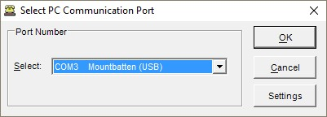
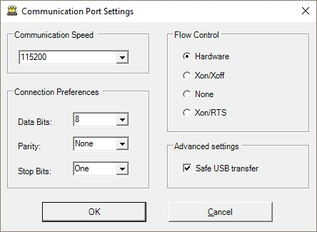

Starta MB-Comm.
När du startar MB-Comm när du är ansluten till Mountbatten kommer du höra ett serie toner när anslutningen pågår. Hör du inga toner se till att Mountbatten är påslagen, ansluten och har papper laddat. Om det fortfarande inte fungerar kontakta din återförsäljare.
Kopiera filer till och från Mountbatten Brailler Tutor
Textfiler kan skrivas ut direkt på MB från din dator, skickas till MB minne för senare utskrift eller filer som finns i MB minne kan skickas till datorn för att sparas.
I Arkiv menyn välj följande:
Skicka fil till MB
Skriv ut på MB
Ta emot och spara fil från MB

Andra funktioner
I MB Comm programmet kan du också göra följande
Visa fil från MB
Du kan också jobba direkt med MB genom Chatt.
Genom menyn kan du även slå på och stänga av skrivaren.
Hantera MB interna minne.

MB-Comm Meny
Du kan även kryssa den lysande cirkeln för att ansluta eller koppla ifrån och slå på av av skrivaren.
Arkivmeny
- Ta emot och spara fil från MB
- Visa fil från MB
- Skicka text till MB
- Skriv ut på MB
- Chatt
- Spara bildfönster till fil
- Rensa bildfönster
- Avsluta

Ta emot och spara en fil från MB
När du väljer detta visas en lista med filer från MB minne. Välj den filern du vill skicka till datorn. När du trycker OK visas Windows filhanterare som ger MB filnamnet som förslag . Du kan även bläddra till önskad katalog och ändra namnet innan du sparar filen. När du trycker OK kopieras filen från MB. MB kommer pipa under tiden filen kopieras för att indikera att kopieringen pågår. Efter sparats i datorn kan dessa filer redigeras i något av Windows ordbehandlingsprogram, som Anteckningar och Wordpad eller kan du använda program som Word så länge du spar filen som en textfil.

Visa fil från MB
När du väljer detta alternativ i Arkiv-menyn kan du direkt visa en textfil som skickats från MB till datorn. När du väljer detta visas en menyn med de tillgängliga MB-filerna. Välj önskad fil och tryck OK. Filen visas direkt i bildfönstret. Kom ihåg att du kan inte redigera texten utan endast titta på texten

Skicka fil till MB
När du väljer detta kommer Windows filhanterare visas. Välj den filen som du vill skicka använd Bläddra funktionen om det behövs tryck sedan OK då kommer MB pipa några gånger och sedan visa den i egna filsystemet. Du kommer kunna namnge filen. Grundvalen är datorns filnamn. Filen skickas till MB och sparas i MB minne med det namnet som du valt. Om filen redan finns kommer du få frågan om du vill skriva över den eller inte. Du kan avbryta filöverföringen när du vill genom att trycka Avbryt. Datorn stoppar överföringen direkt men MB kommer pipa ett tag tills bufferten är tömd. MB kommer ha en delvis sparad fil i minnet den kan du sedan radera i MB Filhanterare.

Skriv ut på MB
När du väljer detta alternativ visas Windows filhanterare, välj önskad textfil du vill skriva ut använd Bläddra funktionen om det behövs och tryck OK. Filen skrivs ut, du kan pausa och avbryta i MB Utskriftshantering. Se till att MB har papper laddat och är redo för att ta emot filen innan den skickas. Om du behöver pausa utskriften tryck Kontroll-knappen, utskriften stannar inte direkt utan det kan ta lite tid. Du kan sedan fortsätta antingen med SP eller BS för att avbryta utskriften tryck någon av punktknapparna.

Chatt
När den är markerad kommer den att vara bockad. För att avmarkera den klickar du bara på den igen. Genom att välja Chat Mode möjliggör interaktion mellan MB och datorns tangentbord. Det som skrivs på datorns tangentbord blir punktskrift på MB och det som skrivs på MB-tangentbordet visas på datorskärmen. Om du vill se korrekt text skärmad på datorn, när du använder chattläge, slå sedan på MB Back Translation.
Om du vill skriva på datorn och få korrekt punktskrift, slå sedan på vidarebefordra översättning. OBS: Du kan inte redigera datorskärmen och du kan bara översätta ett sätt i taget. Du kan inte ha bakåt och framåt samtidigt.
Du kan också skicka MB Kommandos från datorns tangentbord genom att använda de lockiga parenteserna "{" och "}". Den inledande parentesen "{" ersätter Kommando-tangenten och den avslutande parentesen "}" ersätter Enter-tangenten.

Spara innehåll till fil
Du kan spara texten som visas i MB-Comm. Genom att använda funktionen Spara Skärm från Arkiv-menyn sparas all text som kan visas i MB-Comm-fönstret, inte bara den synliga delen.

Rensa innehåll
All text som kan visas i MB-Comm-fönstret, inte bara den synliga delen, kommer att raderas. Innan du raderar kommer du att bli tillfrågad om du vill spara skärminnehållet som en textfil. Du kan svara Ja, Nej eller Avbryt. Om du svarar Ja, kommer det vanliga sparafönstret att dyka upp och fråga efter ett filnamn. Om nej, raderas skärmen omedelbart. Avbryt lämnar helt enkelt skärmen som den är och väntar på nästa åtgärd.

Avsluta
Du kan avsluta när som helst. Om det finns någon text som skärmas av på skärmen kommer du att tillfrågas om du vill spara den.

Enhetsmeny
- MB Ansluten
- MB Frånkopplad
- Skrivare På
- Skrivare Av
- Mountbattens minneshantering

MB Ansluten MB Frånkopplad
Att koppla bort antingen MB avslutar inte programmet, det bryter helt enkelt kommunikationen mellan datorn och MB (eller Mimic) och låter dig använda dem som vanligt. MB-Comm väntar helt enkelt på en ny anslutning. Innan du kopplar från kommer du att uppmanas att godkänna. Den här funktionen är också tillgänglig genom att klicka på indikatorlamporna märkta Mimic eller MB Ansluten / Frånkopplad. När den är ansluten kommer den att vara grön. När den är frånkopplad blir den röd. För MB, innan du ansluter, kommer du att uppmanas att sätta i papper och se till att MB och datorn är korrekt anslutna.

Skrivare på eller av
Denna funktion är också tillgänglig genom att klicka på indikatorlampan märkt Skrivare Av/På. När den är på kommer den att vara grön. När den är av kommer den att vara röd.
Detta kan växlas för att förhindra att MB skriver ut i chattläge.

Mountbattens minneshantering
Välj från enhetsmenyn, MB piper några gånger när MB-Comm samlar in filinformation. En lista över filerna i MB-minnet visas. Den visar också återstående ledigt minne och erbjuder möjligheten att radera filer. Om du gör ett misstag och tar bort en fil du inte borde ha, kan du ångra borttagningen, förutsatt att du gör det direkt efter att du har gjort misstaget.

Ansluter till iOS- eller Android-enheter
Mountbatten är utrustad med Bluetooth för att ansluta till smartphones och surfplattor som fungerar med mobila operativsystem: iOS eller Android. I Apple AppStore och i Google Play Store finns en gratis app tillgänglig: MBMimic. MBMimic är en kommunikationsapp som stöder produktion av papperskopia av punktskrift och interaktion med en punktanvändare. Appen kan användas av seende såväl som av blinda. Det är fullt tillgängligt när VoiceOver körs på din iOS-enhet.
Med MBMimic kan du:
- Skapa en lista av användare
- Skapa mapp med innehåll för resp. användare
- Skicka fil till användare
- Skicka filer från dokument till MBMimic
- Ta emot filer från Mountbatten
- Läsa filer som finns på Mountbatten
- Skicka fil till Mountbatten
- E-postfiler hämtade från Mountbatten
- Skriv ut filer lagrade i din iOS-enhet
- Chatta med Mountbatten-användaren med hjälp av Chatt-applikationen
- Hjälp dina elever att lära sig att stava ord med hjälp av Whiteboard-applikationen
- Kontrollera om din elev kan läsa kontrakterad eller okontrakterad punktskrift
MBMimic består av tre flikar: Aktiva användare, Arkiverade användare och Mountbatten. Fliken Aktiva användare är avsedd för listor över användare, t.ex. studenter, som aktivt använder Mountbatten.
Fliken Arkiverade användare skapades för att låta lärarna behålla information från tidigare år så att de inte stör nuvarande användare.
Mountbatten-fliken används för att upprätta anslutning till Mountbatten, interagera med chatt- eller whiteboard-applikationerna, kontrollera Mountbattens minne eller ta reda på firmwareversionen av Mountbatten-enheten.
För att köra appen, leta upp den på din iOS-enhet, tryck på och vänta tills appen öppnas. Tryck på en av de tre flikarna du vill arbeta med längst ned på skärmen.

Användare
När du trycker på fliken Aktiva användare kommer du att se en lång knapp Lägg till användare... . Tryck på den här knappen för att öppna rutan Redigera användare där du ombeds ange användarens fullständiga namn samt skärmnamnet. När du har fyllt i informationen trycker du på Klar och din första aktiva användare kommer att läggas till i listan.
För att lägga till fler användare, tryck på plustecknet (+) i det övre högra hörnet på skärmen och följ samma steg.
När du har skapat din användarlista kanske du vill organisera deras filer genom att skapa mappar.
Tryck först på en användare för att öppna huvudmappen. Tryck sedan på plustecknet och välj från menyn om du vill lägga till en mapp eller lägga till en fil från Mountbatten. Tryck på Lägg till mapp... och när en liten ruta dyker upp, skriv in namnet på den nya mappen. Tryck på OK för att avsluta.
Både mapparna och filerna kan raderas när de inte behövs längre. Tryck först på knappen Redigera bredvid knappen Lägg till (plustecknet). Du kommer att märka att röda runda ikoner dyker upp på vänster sida. När du trycker på den visas knappen Ta bort på höger sida. Använd den här knappen för att fortsätta raderingen. Du kommer att bli ombedd att bekräfta ditt beslut igen. Tryck på knappen Ta bort för att ta bort objektet.
Det finns också ett annat sätt att ta bort ett objekt. När du har tryckt på knappen Redigera, tryck på objektet du vill ta bort. En meny med tre alternativ kommer att dyka upp. Det översta alternativet är Ta bort. Tryck på den, bekräfta ditt val och objektet kommer att raderas.
Samma metod låter dig flytta eller byta namn på objektet. Du kan flytta en mapp eller en fil till en annan användare. När du har tryckt på alternativet Flytta i menyn får du en lista över användare dit du kan flytta objektet till. När du trycker på en annan användare kommer objektet (fil eller mapp) att flyttas till en ny plats.
Filer som lagras i användarens huvudmappar eller i undermappar kan hanteras på ett antal sätt. När filen är markerad visa en meny med följande funktioner:
- Visa – visa innehållet i filen
- Skicka till Mountbatten – skickas till Mountbatten minne
- Flytta – flytta till annan plats
- E-post – skicka med epost
- Skriv ut – skriv ut på Mountbatten
OBS: I fallet med Skicka till Mountbatten och skriva ut, om din MBMimic inte är ansluten till en Mountbatten, kommer anslutningsprocessen att börja innan den valda åtgärden utförs.

Anslut till Mountbatten
Innan du börjar ansluta till en Mountbatten Brailler, se till att Brailler är påslagen och papper är laddat. Tryck på fliken Mountbatten längst ned på skärmen på din iOS-enhet. Programmet kommer att leta efter alla aktiva Mountbatten i närheten. När en lista visas, välj enheten du vill ansluta till. En anslutningsskärm kommer att dyka upp som säger "Ansluter till Mountbatten". Du bör höra Mountbatten-pipet flera gånger och efter några sekunder kommer din MBMimic att ansluta till enheten. Tryck på Klar så kommer du till startskärmen.
OBS: MBMimic letar bara efter en Mountbatten. Den kommer inte att visa några andra Bluetooth-aktiverade enheter så du behöver aldrig bläddra igenom långa listor med enheter för att hitta den du vill ansluta till.
Från och med nu kan du börja interagera med Mountbatten.
Följande funktioner finns:
Chatt – en applikation för att chatta mellan Mountbatten-användaren och iOS-användaren.
Whiteboard – en applikation för olika skrivaktiviteter mellan Mountbatten-användaren och iOS-användaren
Anslutningsstatus – visar om du har lyckats ansluta till en Mountbatten
Filer – detta alternativ visar hur många filer som är lagrade i Mountbatten-minnet; Visa-knappen låter dig öppna Mountbatten-katalogen med de filer som är lagrade i dess minne
Språk – detta alternativ informerar dig om standardspråket
Punkttabell – detta alternativ informerar dig om standard punktskriftstabellen
Läge – det här alternativet visar vilket läge Mountbatten för närvarande är i; det kan vara antingen Learn eller Advanced
Firmware – det här alternativet ger information om firmwareversionen Modell – det här alternativet visar modellversionen av din Mountbatten serienummer: - detta alternativ ger serienumret på din Mountbatten

Whiteboard
När du trycker på Whiteboard-applikationen öppnas en ny skärm med ett skrivområde och ett skärmtangentbord. Varje ord du skriver kommer att skrivas efter att mellanslag tryckts ned på skärmens tangentbord. På samma sätt får varje ord som skriv i punktskrift på Mountbatten kommer att visas på skärmen när Mountbatten-användaren trycker på mellanslag på punkttangentbordet
I det övre högra hörnet hittar du två knappar – Grade 1 och Grade 2. Dessa två knappar motsvarar kontrakterad respektive okontrakterad punktskrift. När du vill att din punktskrift ska minskas, se till att Grade 2-knappen är intryckt.

Chatten
När du öppnar chattprogrammet ser du ett stort vitt fält, en redigeringsruta och skärmtangentbordet. Texten skrivs in i redigeringsrutan men den kommer inte att skrivas förrän Enter-tangenten eller OK-knappen trycks. När Mountbatten-användaren skriver i punktskrift kommer text endast att visas efter att knappen Ny rad har tryckts.
I det övre högra hörnet hittar du två knappar – Grade 1 och Grade 2. Dessa två knappar motsvarar kontrakterad respektive okontrakterad punktskrift. När du vill att din punktskrift ska minskas, se till att Grade 2-knappen är intryckt.

Punktutskrift på Mountbatten Brailler

A. Punktutskrift direkt efter överföring av text till MBMimic.
- Slå på Mountbatten
- Öppna din iPad.
- I MBMimic hitta filen som du vill skriva ut.
Tryck på filen, menyn öppnar sig välj Skriv ut.
- Dialogrutan Anslut till Mountbatten öppnas. Vänta ett par ögonblick tills din Mountbatten Brailler kommer att dyka upp i listan. Tryck på numret som kommer att dyka upp. Du kommer att höra Mountbatten-pipet flera gånger.
- Du kommer att tillfrågas om du vill översätta filen till punktskrift eller inte. Om din text inte har några inbäddade kommandon, och den här texten skapades i ett standardutskriftsformat, rekommenderas det att välja Ja - använd översättning till punktskrift.
- När du trycker på ditt alternativ kommer Mountbatten att börja skriva ut.
- När den första sidan är utskriven sätter du i ett nytt pappersark.
Utskriften återupptas automatiskt.

Flytta filer från Mountbatten till MBMimic.
- Starta MBMimic och se till att Mountbatten också är påslagen.
- Efter att ha upprättat anslutningen mellan MBMimic och Mountbatten, välj Mountbatten-fliken längst ned på skärmen. Leta upp knappen Visa och tryck på den.
- En lista över sparade filer i din Mountbatten kommer att dyka upp. Välj den du vill överföra genom att trycka på den och välja Visa från menyn.
- Innehållet i filen öppnas. I det övre högra hörnet hittar du knappen Spara. När du trycker på den kommer du att flyttas till fliken Aktiva användare. Välj eleven vars mapp du vill överföra filen till, välj sedan platsen och tryck på knappen Spara här.
- Tryck sedan på OK i de nästa två dialogrutorna för att slutföra överföringen. För att kontrollera om filen har flyttats, gå till Aktiva användare och leta upp filen i den tidigare valda katalogen.

Anslut skrivare
Att ansluta till skrivare (bläck- eller laserskrivarna med svart tryck som används med vanliga datorer) är enkelt och helt automatiskt - du behöver bara ansluta en USB-kabel mellan skrivaren och Mountbatten USB-port på enhetens vänstra sida. Om den ansluts för första gången kan det ta flera minuter att ladda drivrutiner och installera skrivaren (t o m mer än 10 minuter i vissa fall). Det rekommenderas att ansluta MB till Internet för att göra fler drivrutiner tillgängliga om skrivaren är en ny eller sällan använd modell. Efter att skrivaren har installerats kan du använda funktioner för att skriva ut från Mountbatten-minnet till skrivaren.

Anslut till internet
För att ansluta till Internet kan du använda Wi-Fi som finns på din arbetsplats eller dylikt. Du behöver de avancerade Mountbatten Brailler Tutor-funktionerna tillgängliga (för att aktivera dessa funktioner kan det ta några minuter efter att du har slagit på enheten).
När du hör meddelandet "Avancerade Mountbatten Brailler Tutor-funktioner tillgängliga nu" kan du gå till Systemmenyn och välja Wi-Fi-inställningar. Du bör se en lista över tillgängliga Wi-Fi-nätverk. Om den du vill ansluta till inte finns i listan - kan du uppdatera (det första alternativet på listan).
När du har hittat ditt nätverk väljer du med Enter-tangenten och du kommer att bli tillfrågad om lösenord. Nere under nätverkslistan finns en extra switch för att visa eller dölja lösenordet medan det skrivs in.
Anslutningen bör upprättas omedelbart efter att du har angett rätt lösenord.

Uppdatera din Mountbatten Brailler Tutor

Uppdatering av din Mountbatten kan göras enligt följande:
- Grundläggande Mountbatten Brailler operativ firmware
- Uppdatering av modul för avancerade funktioner och spel

Uppdatering av grundläggande Mountbatten Brailler firmware
För att uppdatera den grundläggande firmware behöver du uppdateringsfilen för den fasta programvaran från producenten av Mountbatten Brailler Tutor. Den kommer i en mapp som ska placeras i roten av ett USB-minne som måste placeras i det övre USB-uttaget på höger sida av din Mountbatten. Medan USB-minnet anslutet i uttaget (när Tutor är på) kommer du att höra meddelandet "USB-minne anslutet". Välj menyn System -> Uppdatera enhet. Efter ytterligare en uppmaning startar uppdateringsprocessen automatiskt.
Efter att den grundläggande firmwareuppdateringen är klar kommer enheten att startas om automatiskt.
Uppdatering av avancerade funktioner
Programvara och spel
För att uppdatera den avancerade firmwaren behöver du antingen uppdateringsfilen för den fasta programvaran från producenten av Mountbatten Brailler Tutor eller konfigurera internetanslutningen.

Uppdatera från en fil på USB-minne:
Den avancerade firmwareuppdateringen kommer i en mapp som ska placeras i roten av ett USB-minne som måste placeras i USB-uttaget på vänster sida (till skillnad från grundmjukvaran) på din Mountbatten. Medan pennenheten placeras i sockeln (när Tutor är på) kommer du att höra meddelandet "USB-minne anslutet". Välj menyn System -> Uppdatera avancerade funktioner Firmware -> Installera från USB-minne. Efter ytterligare en uppmaning startar uppdateringsprocessen automatiskt.
När den avancerade firmwareuppdateringen är klar kommer enheten att starta om sin modul för avancerade funktioner och göra sig redo att arbeta.

Uppdatera från Internet:
Den avancerade firmwareuppdateringen är placerad på en server i molnet och Tutor kan hitta den själv om den bara är ansluten till internet. Mountbatten kommer att välja den senaste firmware och uppdatera automatiskt. Välj helt enkelt menyn System -> Uppdatera avancerade funktioner Firmware -> Installera från nätverk. Efter ytterligare en uppmaning startar uppdateringsprocessen automatiskt.
När den avancerade firmwareuppdateringen är klar kommer enheten att starta om sin modul för avancerade funktioner och göra sig redo att arbeta.

Skapa taktil grafik

Med följande kommando kan du växla mellan inlärningsläge och avancerat läge.

Meny: Skriv ut/Grafik läge
GF Grafikläge. I grafikläget är mellanrummen mellan punkterna minskade för att det ska mer påminna om linjer. Det finns mycket utrymme för kreativitet och att lära sig om punktskriftsgrafik. Standard är Av

Tekniska specifikationer

Ström: 110 V – 220 V ( Uteffekt 15-19 V DC 5.5Amp, 90W).
Vikt: 3,9 kg
Storlek: 405 x 168 x 103 mm
